Zapopan, Jalisco siendo las 10:07 horas del día 03 de octubre del 2025, en las instalaciones del Auditorio 1 ubicado en la Unidad Administrativa Basílica, andador 20 de noviembre S/N, en esta ciudad; se celebra la Vigésima Sesión Ordinaria del año 2025, del Comité de Adquisiciones, del Municipio de Zapopan, Jalisco; convocada por Dialhery Díaz González, representante del Presidente del Comité de Adquisiciones, con fundamento en lo dispuesto en el artículo 20, artículo 25 fracción II, artículo 28 y artículo 29 del Reglamento de Compras, Enajenaciones y Contratación de Servicios del Municipio de Zapopan, Jalisco.

Punto número uno del orden del día, lista de asistencia. Se procede a nombrar lista de asistencia, de conformidad con el Artículo 20 y 26 fracción III del Reglamento de Compras, Enajenaciones y Contratación de Servicios del Municipio de Zapopan, Jalisco;

Estando presentes los integrantes con voz y voto:
Representante del Presidente del Comité de Adquisiciones.
Dialhery Díaz González.
Suplente.

Dirección de Administración.
José Carlos Villalaz Becerra.
Titular.

Tesorería Municipal.
Carlos Miguel Flores Preciado.
Suplente.

Sindicatura.
Tania Álvarez Hernández.
Suplente.

Dirección de Desarrollo Agropecuario.
Salvador Gutiérrez Urzua.
Suplente.

Coordinación General de Desarrollo Económico y Combate a la Desigualdad.
Jorge Enrique Taboada Gámez.
Suplente.
Consejo de Cámaras Industriales de Jalisco.
Bricio Baldemar Rivera Orozco.
Suplente.

Representante de la Cámara Nacional de Comercio, Servicios y Turismo de Guadalajara.
Rogelio Alejandro Muñoz Prado.
Titular.

Estando presentes los vocales permanentes con voz:
Contraloría Ciudadana.
Juan Carlos Razo Martínez.
Suplente.

Representante de la Fracción del Partido Acción Nacional.
Jorge Urdapilleta Núñez.
Suplente.

Representante de la Fracción del Partido Movimiento de Regeneración Nacional.
Diego Ortega Puga.
Suplente.

Representante de la Comisión Colegiada y Permanente de Hacienda, Patrimonio y Presupuestos.
Claudia Elena Álvarez Ortega.
Suplente.

Representante de la Fracción del Partido Futuro.
Diana Jazmín Campos Miramontes
Suplente.
Jurídico de la Dirección de Adquisiciones
Diego Armando Cárdenas Paredes.
Titular.
Secretario Técnico y Ejecutivo.
Luz Elena Rosete Cortés.
Titular.

Punto número dos del orden del día, declaración de quórum. Se declara que existe quórum legal requerido para sesionar válidamente a las 10:08 horas, de conformidad con el Artículo 30, del Reglamento de Compras, Enajenaciones y Contratación de Servicios del Municipio de Zapopan, Jalisco.

Punto número tres del orden del día, aprobación orden del día. Para desahogar esta Vigésima Sesión Ordinaria del Comité de Adquisiciones Municipales, se propone el siguiente Orden del Día, de conformidad con el Reglamento de Compras, Enajenaciones y Contratación de Servicios del Municipio de Zapopan, Jalisco, Artículo 25 fracción IV, el cual solicito al secretario de cuenta del mismo, por lo que se procede a dar inicio a esta sesión bajo el siguiente orden del día:
Orden del Día:

- Registro de asistencia.
- Declaración de Quórum.
- Aprobación del orden del día.
- Lectura y aprobación del acta anterior.
- Agenda de Trabajo:

  - Presentación de cuadros de procesos de licitación pública con concurrencia del Comité, o

  - Presentación de ser el caso e informe de adjudicaciones directas y,

      - Adjudicaciones Directas de acuerdo al Artículo 99, Fracción I del Reglamento de Compras, Enajenaciones y Contratación de Servicios del Municipio de Zapopan Jalisco.

      - Adjudicaciones Directas de acuerdo al Artículo 99, Fracción IV del Reglamento de Compras, Enajenaciones y Contratación de Servicios del Municipio de Zapopan Jalisco.

  - Ampliaciones de acuerdo al Artículo 115, del Reglamento de Compras, Enajenaciones y Contratación de Servicios del Municipio de Zapopan Jalisco.

  - Presentación de bases para su aprobación.

- Asuntos Varios

Dialhery Díaz González, representante suplente del Presidente del Comité de Adquisiciones, comenta está a su consideración el orden del día, por lo que en votación económica les pregunto si se aprueba, siendo la votación de la siguiente manera:

Aprobado por unanimidad de votos por parte de los integrantes del Comité presentes.

Punto CUARTO del Orden del Día:

En ese sentido, adjunto a la convocatoria de esta sesión se les hizo llegar de manera electrónica el acta en su versión estenográfica correspondiente a la sesión:

19 ordinaria de fecha 19 de septiembre del 2025

Dialhery Díaz González, representante suplente del Presidente del Comité de Adquisiciones, comenta someto a su consideración el omitir LA LECTURA de dicha acta, en virtud de haber sido enviada con antelación, por lo que en votación económica les pregunto si se aprueba; siendo la votación de la siguiente manera:

Aprobado por unanimidad de votos por parte de los integrantes del Comité presentes.

Dialhery Díaz González, representante suplente del Presidente del Comité de Adquisiciones, menciona Al no recibir observaciones, se pone a su consideración la aprobación del CONTENIDO del acta en su versión estenográfica de la sesión mencionada en el párrafo anterior, por lo que en votación económica les pregunto si se aprueba:

Aprobado por unanimidad de votos por parte de los integrantes del Comité presentes.

Inciso 1 de la Agenda de Trabajo.

Presentación de cuadros de procesos de licitación pública con concurrencia del Comité, de bienes o servicios, enviados previamente para su revisión y análisis de manera electrónica.

Número de Cuadro: 01.20.2025
Licitación Pública Local con Participación del Comité: 202501220
Área Requirente: Dirección de Desarrollo Agropecuario adscrita a la Coordinación General de Desarrollo Económico y Combate a la Desigualdad
Objeto de licitación: Adquisición de Material para Riego

Se pone a la vista el expediente de donde se desprende lo siguiente:

Proveedores que cotizan:

- Nexus Mecatorum, S.A. de C.V.
- Zauberah, S.A. de C.V.

Los licitantes cuyas proposiciones fueron desechadas:

Licitante | Motivo
Zauberah, S.A. de C.V. | Licitante No Solvente  Posterior al acto de presentación y apertura de proposiciones se detectó, que:  Presenta Formato de Articulo 32D de manera extemporánea, toda vez que lo presenta de fecha 11/Marzo/2024 y este se solicita con máximo 1 mes de emisión anterior a la fecha de registro de las propuestas técnicas y económicas, al 17/Septiembre/2025  No presenta Comprobante Fiscal Digital por Internet (CFDI) del pago del Impuesto sobre Nómina del Estado, ni carta de justificación de motivos.  No presenta formato de Opinión de Cumplimiento de Obligaciones Fiscales en Materia de Seguridad Social (IMSS)  No presenta Constancia de Situación Fiscal en Materia de Aportaciones Patronales y Enteros de Descuentos Vigentes (INFONAVIT)  No presenta Copia simple del Registro ante la Secretaría del Trabajo Federal (REPSE) para el caso de subcontrataciones en los procesos de licitación el participante que desee subcontratar personal, donde se le acredite para el manejo de subcontratación de personal, ni carta manifiesto.

Los licitantes cuyas proposiciones resultaron solventes son los que se muestran en el siguiente cuadro:

NEXUS MECATORUM, S.A. DE C.V.

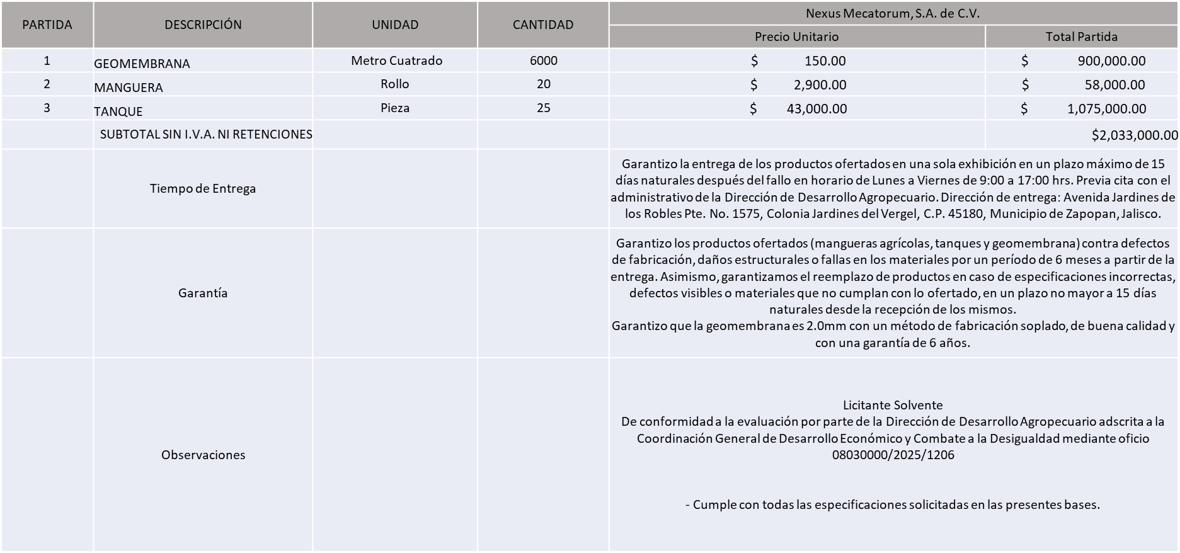

El responsable de la evaluación de las proposiciones:

Nombre | Cargo
Martín de la Rosa Campos | Director de Desarrollo Agropecuario
Salvador Villaseñor Aldama | Coordinador General de Desarrollo Económico y Combate a la Desigualdad
Mediante oficio de análisis técnico número: 08030000/2025/1206

NOTA: De conformidad a la evaluación mediante oficio 08030000/2025/1206 emitido por parte de la Dirección de Desarrollo Agropecuario adscrita a la Coordinación General de Desarrollo Económico y Combate a la Desigualdad, mismo que refiere que de las 02 propuestas presentadas, 01 cumple con los requerimientos técnicos y económicos, así como los puntos adicionales solicitados en las bases de licitación, por lo que se sugiere dictaminar el fallo al único licitante solvente.

Cabe hacer mención que el licitante solicita en su propuesta un anticipo de hasta el 50% del monto total de la Orden de Compra, esto de conformidad al artículo 78 de la Ley de Compras Gubernamentales, Enajenaciones y Contratación de Servicios del Estado de Jalisco y sus Municipios.

Cabe hacer mención que la propuesta económica del licitante supera la media del estudio de mercado sin exceder el 10%, por lo que el área requirente se compromete a realizar las gestiones correspondientes para contar con el recurso necesario al momento de realizar la Orden de Compra.

En virtud de lo anterior y de acuerdo a los criterios establecidos en bases, al ofertar en mejores condiciones se pone a consideración por parte del área requirente la adjudicación a favor de:

NEXUS MECATORUM, S.A. DE C.V., POR UN MONTO TOTAL SIN I.V.A. NI RETENCIONES DE $ 2,033,000.00

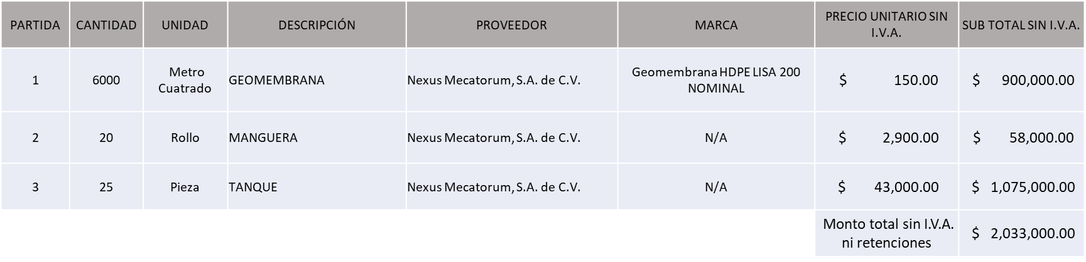

La convocante tendrá 10 días hábiles para emitir la orden de compra / pedido posterior a la emisión del fallo.

El proveedor adjudicado tendrá 5 días hábiles después de la notificación vía correo electrónico por parte de la convocante (por el personal autorizado para este fin) para la recepción firma y entrega de la orden de compra/pedido, previa entrega de garantía correspondiente.

Si el interesado no firma el contrato por causas imputables al mismo, la convocante podrá sin necesidad de un nuevo procedimiento, adjudicar el contrato al licitante que haya obtenido el segundo lugar, siempre que la diferencia en precio con respecto a la proposición inicialmente adjudicada no sea superior a un margen del diez por ciento.

El contrato deberá ser firmado por el representante legal que figure en el acta constitutiva de la empresa o en su defecto cualquier persona que cuente con poder notarial correspondiente.
El área requirente será la responsable de elaborar los trámites administrativos correspondientes para solicitar la elaboración del contrato, así como el seguimiento del trámite de pago correspondiente.

Todo esto con fundamento en lo dispuesto por los artículos 107, 108, 113, 119 y demás relativos del Reglamento de Compras, Enajenaciones y Contratación de Servicios del Municipio de Zapopan, Jalisco.

Dialhery Díaz González, representante suplente del Presidente del Comité de Adquisiciones, comenta de conformidad con el artículo 24, fracción VII del Reglamento de Compras, Enajenaciones y Contratación de Servicios del Municipio de Zapopan, Jalisco, se somete a su resolución para su aprobación de fallo por parte de los integrantes del Comité de Adquisiciones a favor del proveedor NEXUS MECATORUM, S.A. DE C.V., los que estén por la afirmativa, sírvanse manifestarlo levantando su mano.

Aprobado por Unanimidad de votos por parte de los integrantes del Comité presentes.

Número de Cuadro: 02.20.2025
Licitación Pública Local con Participación del Comité: 202501023-01 Ronda 03
Área Requirente: Dirección de Rastro Municipal adscrita a la Coordinación General de Infraestructura de Comercio y Servicios Comunitarios
Objeto de licitación: Adquisición de Maquinaria y Herramientas para el Correcto Funcionamiento del Proceso de Sacrificio Animal

Se pone a la vista el expediente de donde se desprende lo siguiente:

Proveedores que cotizan:

- Rastem, S.A. de C.V.
- Jeanette Rebeca Mercado Hernández
- Mafelym, S.A. de C.V.

Los licitantes cuyas proposiciones fueron desechadas:

Licitante | Motivo
Rastem, S.A. de C.V. | Licitante No Solvente  Para las partidas 2 y 4  Partida 2: La oferta presentada difiere de lo establecido en las bases, al ofertar chumaceras de 2” en lugar de la medida solicitada de 1 ¼”, por lo que no cumple con lo requerido.  Partida 4: El proveedor omite requisitos esenciales establecidos en las bases: no señala la medida de 6” en la rodaja de acero 1045 y no oferta el gancho de 1 1/2” tonelada, galvanizado, incumpliendo con lo solicitado.
Mafelym, S.A. de C.V. | Licitante No Solvente  Posterior al acto de presentación y apertura de proposiciones se detectó por parte del área convocante, que:  Presenta Comprobante Fiscal Digital por Internet (CFDI) de manera extemporánea, toda vez que lo presenta de fecha 14/08/2025 y este se solicita con máximo 30 días de emisión anteriores a la fecha de registro de las propuestas técnicas y económicas, al 15/09/2025, de acuerdo a lo establecido en las bases de licitación en la página 7, numeral 10.

Los licitantes cuyas proposiciones resultaron solventes son los que se muestran en el siguiente cuadro:

RASTEM, S.A. DE C.V. Y JEANETTE REBECA MERCADO HERNÁNDEZ

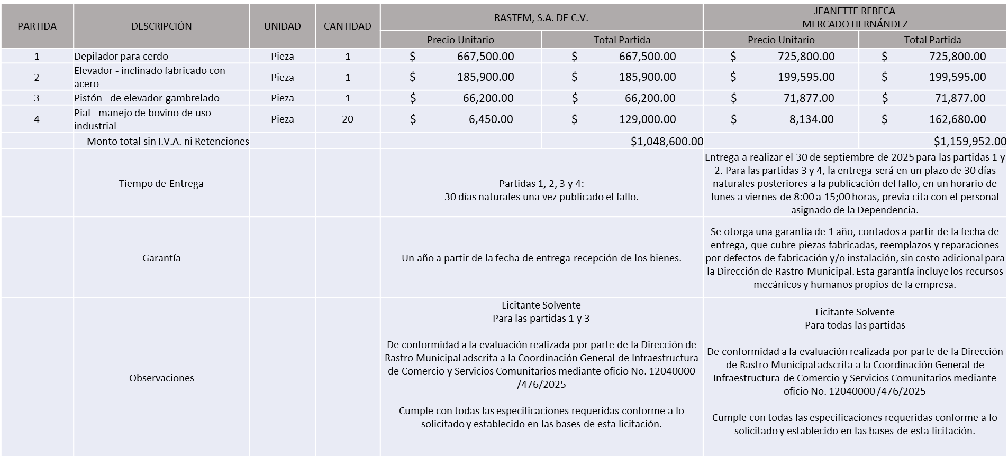

El responsable de la evaluación de las proposiciones:

Nombre | Cargo
Guillermo Jiménez López | Director de Rastro Municipal
Alexis Esperanza Calderón Unda | Coordinadora General de Infraestructura de Comercio y Servicios Comunitarios
Mediante oficio de análisis técnico número: 12040000/476/2025

NOTA: De conformidad a la evaluación mediante oficio No. 12040000 /476/2025 emitido por parte de la Dirección de Rastro Municipal adscrita a la Coordinación General de Infraestructura de Comercio y Servicios Comunitarios, mismo que refiere que de las 03 propuestas presentadas, 02 cumplen con los requerimientos técnicos, económicos así como los puntos adicionales solicitados en las bases de licitación, por lo que se sugiere dictaminar el fallo a favor de los licitantes solventes que ofrecen la propuesta económica más baja en las partidas asignadas, es decir:

Rastem, S.A. de C.V., para las partidas 1 y 3.
Jeanette Rebeca Mercado Hernández, para las partidas 2 y 4.

Cabe hacer mención que el licitante Rastem, S.A. de C.V., solicita en su propuesta un anticipo de hasta un 50% del monto total de la Orden de Compra, esto de conformidad al Artículo 78 de la Ley de Compras Gubernamentales, Enajenaciones y Contratación de Servicios del Estado de Jalisco y sus Municipios.

En virtud de lo anterior y de acuerdo a los criterios establecidos en bases, al ofertar en mejores condiciones se pone a consideración por parte del área requirente la adjudicación a favor de:

RASTEM, S.A. DE C.V., LAS PARTIDAS 1 Y 3, POR UN MONTO TOTAL SIN I.V.A. NI RETENCIONES DE $ 733,700.00

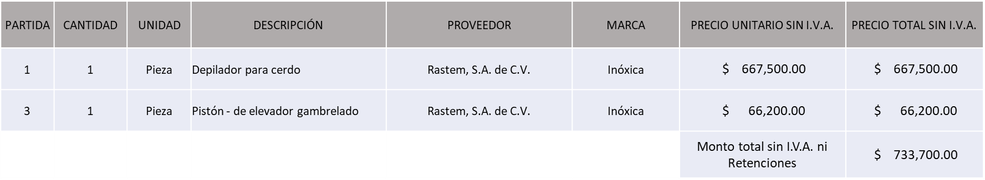

JEANETTE REBECA MERCADO HERNÁNDEZ, LAS PARTIDAS 2 Y 4, POR UN MONTO TOTAL SIN I.V.A. NI RETENCIONES DE $ 362,275.00

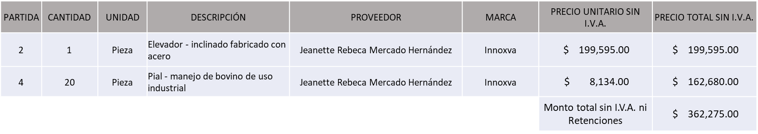

MONTO TOTAL GLOBAL SIN I.V.A. NI RETENCIONES DE $ 1,095,975.00

La convocante tendrá 10 días hábiles para emitir la orden de compra / pedido posterior a la emisión del fallo.

El proveedor adjudicado tendrá 5 días hábiles después de la notificación vía correo electrónico por parte de la convocante (por el personal autorizado para este fin) para la recepción firma y entrega de la orden de compra/pedido, previa entrega de garantía correspondiente.

Si el interesado no firma el contrato por causas imputables al mismo, la convocante podrá sin necesidad de un nuevo procedimiento, adjudicar el contrato al licitante que haya obtenido el segundo lugar, siempre que la diferencia en precio con respecto a la proposición inicialmente adjudicada no sea superior a un margen del diez por ciento.

El contrato deberá ser firmado por el representante legal que figure en el acta constitutiva de la empresa o en su defecto cualquier persona que cuente con poder notarial correspondiente.

El área requirente será la responsable de elaborar los trámites administrativos correspondientes para solicitar la elaboración del contrato, así como el seguimiento del trámite de pago correspondiente.

Todo esto con fundamento en lo dispuesto por los artículos 107, 108, 113, 119 y demás relativos del Reglamento de Compras, Enajenaciones y Contratación de Servicios del Municipio de Zapopan, Jalisco

Dialhery Díaz González, representante suplente del Presidente del Comité de Adquisiciones, comenta de conformidad con el artículo 24, fracción VII del Reglamento de Compras, Enajenaciones y Contratación de Servicios del Municipio de Zapopan, Jalisco, se somete a su resolución para su aprobación de fallo por parte de los integrantes del Comité de Adquisiciones a favor de los proveedores, RASTEM, S.A. DE C.V. Y JEANETTE REBECA MERCADO HERNÁNDEZ, los que estén por la afirmativa, sírvanse manifestarlo levantando su mano.

Aprobado por Unanimidad de votos por parte de los integrantes del Comité presentes

Número de Cuadro: 03.20.2025
Licitación Pública Local con Participación del Comité: 202501298
Área Requirente: Dirección de Conservación de Inmuebles adscrita a la Coordinación General de Gestión Integral de la Ciudad
Objeto de licitación: Suministro e Instalación de Malla Ciclón, Reja de Acero y Malla Sombra.

Se pone a la vista el expediente de donde se desprende lo siguiente:

Proveedores que cotizan:

- Carlos Alberto Prado Vargas
- Salvador Hernández Betancourt

Los licitantes cuyas proposiciones fueron desechadas:

NINGÚN LICITANTE FUE DESECHADO

Los licitantes cuyas proposiciones resultaron solventes son los que se muestran en el siguiente cuadro:

CARLOS ALBERTO PRADO VARGAS Y SALVADOR HERNÁNDEZ BETANCOURT

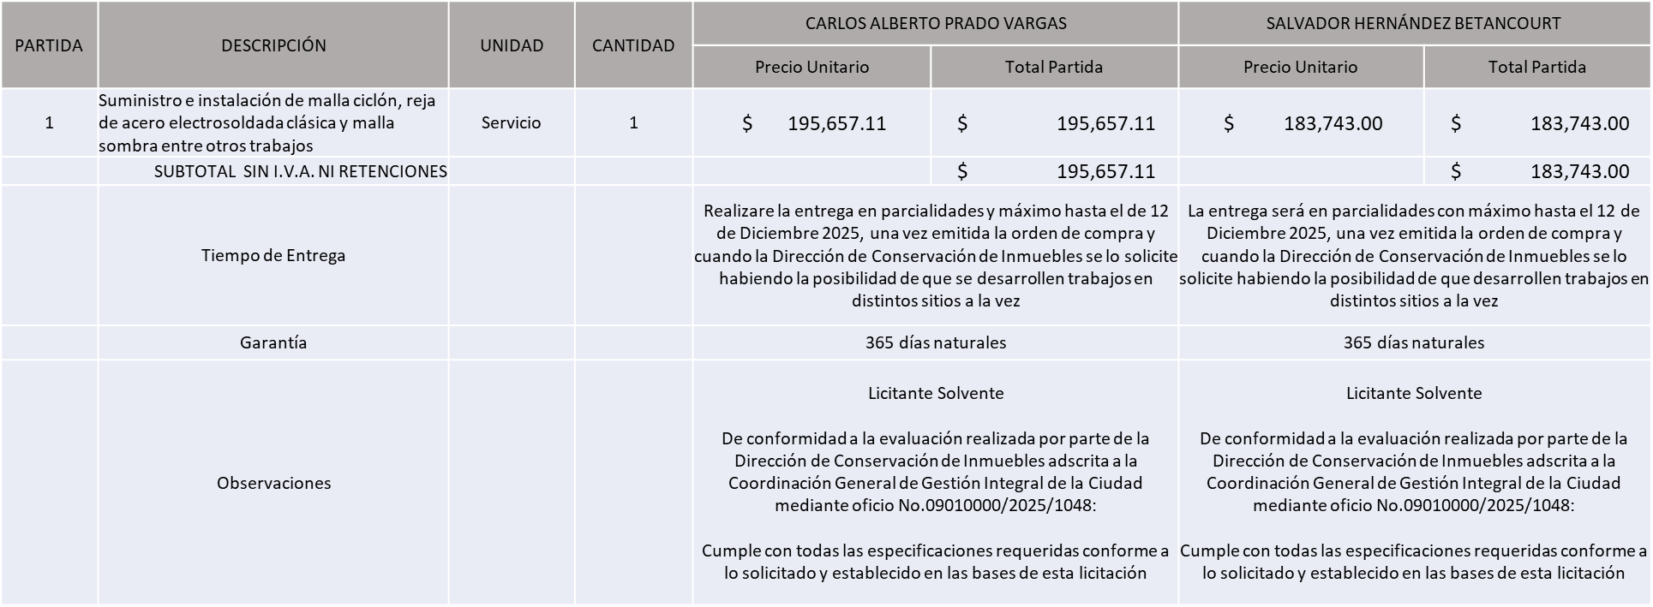

El responsable de la evaluación de las proposiciones:

Nombre | Cargo
José Roberto Valdés Flores | Director de Conservación de Inmuebles
Estefanía Juárez Limón | Coordinación General de Gestión Integral de la Ciudad

Mediante oficio de análisis técnico número: 09010000/2025/1048

NOTA: De conformidad a la evaluación mediante oficio No.09010000/2025/1048 emitido por parte de la Dirección de Conservación de Inmuebles adscrita a la Coordinación General de Gestión Integral de la Ciudad, mismo que refiere que de las 02 propuestas presentadas, 02 cumplen con los requerimientos técnicos, económicos, así como el cumplimiento de los documentos adicionales solicitados en las bases de licitación, por lo que se sugiere dictaminar el fallo a favor del Licitante que ofrece la propuesta económica más baja.

En virtud de lo anterior y de acuerdo a los criterios establecidos en bases, al ofertar en mejores condiciones se pone a consideración por parte del área requirente la adjudicación a favor de:

SALVADOR HERNÁNDEZ BETANCOURT, POR UN MONTO TOTAL MÍNIMO SIN I.V.A. NI RETENCIONES DE $ 1,206,896.55 Y UN MONTO TOTAL MÁXIMO SIN I.V.A. NI RETENCIONES DE $ 3,017,241.38

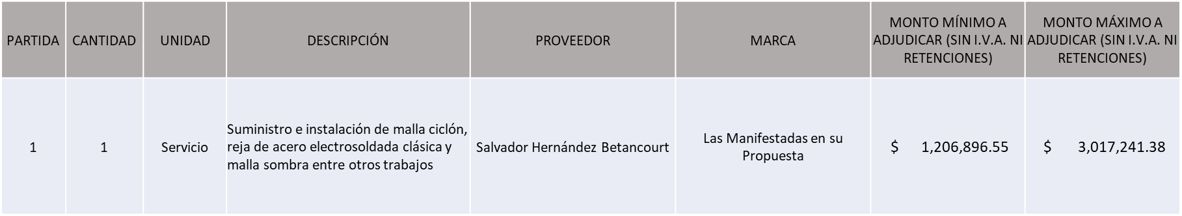

La convocante tendrá 10 días hábiles para emitir la orden de compra / pedido posterior a la emisión del fallo.

El proveedor adjudicado tendrá 5 días hábiles después de la notificación vía correo electrónico por parte de la convocante (por el personal autorizado para este fin) para la recepción firma y entrega de la orden de compra/pedido, previa entrega de garantía correspondiente.
Si el interesado no firma el contrato por causas imputables al mismo, la convocante podrá sin necesidad de un nuevo procedimiento, adjudicar el contrato al licitante que haya obtenido el segundo lugar, siempre que la diferencia en precio con respecto a la proposición inicialmente adjudicada no sea superior a un margen del diez por ciento.
El contrato deberá ser firmado por el representante legal que figure en el acta constitutiva de la empresa o en su defecto cualquier persona que cuente con poder notarial correspondiente.

El área requirente será la responsable de elaborar los trámites administrativos correspondientes para solicitar la elaboración del contrato, así como el seguimiento del trámite de pago correspondiente.

Todo esto con fundamento en lo dispuesto por los artículos 107, 108, 113, 119 y demás relativos del Reglamento de Compras, Enajenaciones y Contratación de Servicios del Municipio de Zapopan, Jalisco.
Dialhery Díaz González, representante suplente del Presidente del Comité de Adquisiciones, comenta de conformidad con el artículo 24, fracción VII del Reglamento de Compras, Enajenaciones y Contratación de Servicios del Municipio de Zapopan, Jalisco, se somete a su resolución para su aprobación de fallo por parte de los integrantes del Comité de Adquisiciones a favor del proveedor SALVADOR HERNÁNDEZ BETANCOURT, los que estén por la afirmativa, sírvanse manifestarlo levantando su mano.

Aprobado por Unanimidad de votos por parte de los integrantes del Comité presentes

Número de Cuadro: 04.20.2025
Licitación Pública Nacional con Participación del Comité: 202501155
Área Requirente: Dirección de Aseo Público adscrita a la Coordinación General de Servicios Municipales
Objeto de licitación: Adquisición de Adaptaciones de Gancho Hidráulico, Cajas Recolectoras e Instalaciones de Carrocerías Metálicas.

Se pone a la vista el expediente de donde se desprende lo siguiente:

Proveedores que cotizan:

- Bertha Ibarra Chávez
- Servicios Comerciales e Industriales Operativos Grindo, S. de R.L. de C.V.
- Ingeniería Metálica y Maquinaria Mexicana, S.A. de C.V.
- Grupo Industrial Magaña, S.A. de C.V.

Los licitantes cuyas proposiciones fueron desechadas:

Licitante | Motivo
Bertha Ibarra Chávez | Licitante No Solvente  Posterior al acto de presentación y apertura de proposiciones se detectó, que:  No presenta Comprobante Fiscal Digital por Internet (CFDI) del pago del Impuesto sobre Nómina del Estado, ni carta de justificación de motivos, como se solicita en el apartado 10, Documentos a Integrar a la propuesta, página 7 de bases de licitación.
Servicios Comerciales e Industriales Operativos Grindo, S. de R.L. de C.V. | Licitante No Solvente  Posterior al acto de presentación y apertura de proposiciones se detectó, que:  No presenta Cumplimiento de Obligaciones Fiscales, Artículo 32D con opinión positiva del Código Fiscal de la Federación, como se solicita en el apartado 8, Documentos a integrar a la propuesta, página 6 de bases de licitación.
Ingeniería Metálica y Maquinaria Mexicana, S.A. de C.V. | Licitante No Solvente  Posterior al acto de presentación y apertura de proposiciones se detectó, que:  Presenta propuesta Económica de la partida 5 por encima del 10% de la media del estudio de mercado de conformidad al Artículo 71 de la Ley de Compras Gubernamentales, Enajenaciones y Contratación de Servicios del Estado de Jalisco y sus Municipios.  De conformidad a la evaluación por parte de la Dirección de Aseo Público adscrita a la Coordinación General de Servicios Municipales mediante oficio No. 06020000/2025/3707  Licitante No solvente  Presenta especificaciones técnicas de la partida 7 de forma incorrecta, toda vez que presenta “Largueros metálicos reforzados: en canal de “u” de 4” distinto a lo establecido en Bases de Licitación pagina 18 apartado “Anexo Técnico” donde se solicita “Largueros metálicos reforzados: de canal de 6” por lo anterior el Licitante ofrece una menor capacidad y resistencia, omitiendo el complemento de los cargadores traseros generando desconfianza al nivel estructural del bien.

Los licitantes cuyas proposiciones resultaron solventes son los que se muestran en el siguiente cuadro:

GRUPO INDUSTRIAL MAGAÑA, S.A. DE C.V.

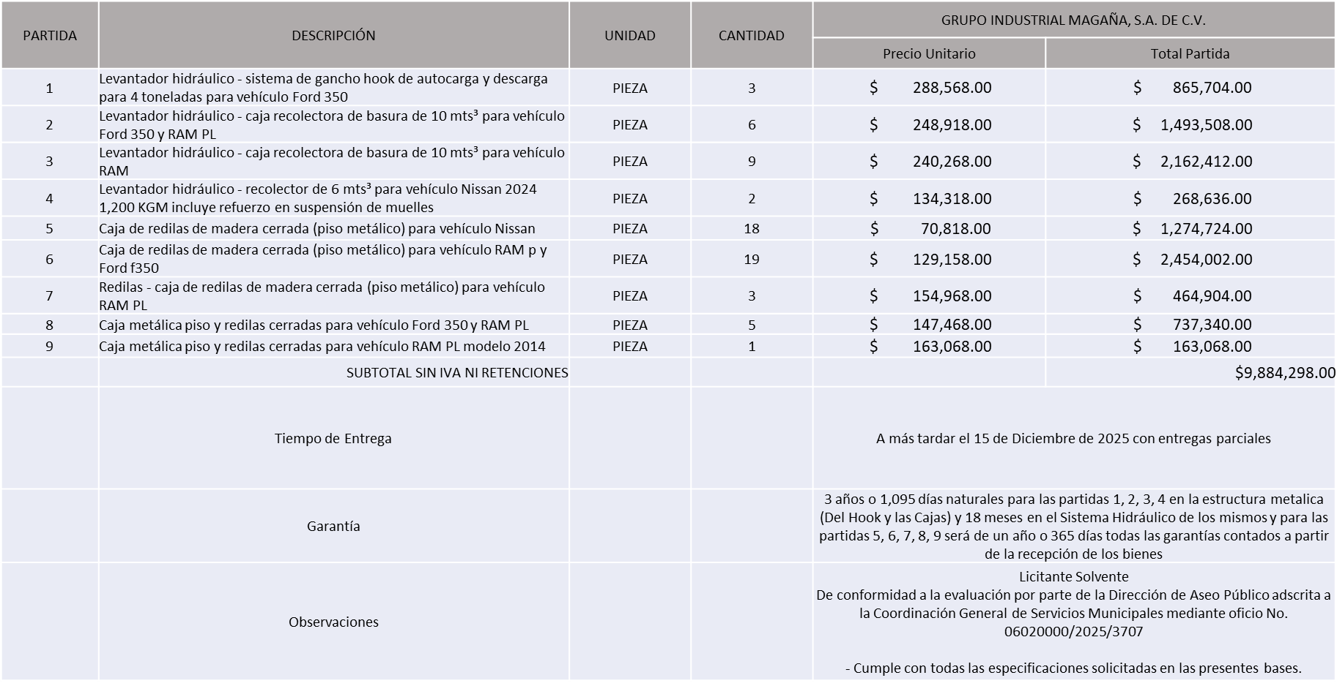

El responsable de la evaluación de las proposiciones:

Nombre | Cargo
Jairo Israel Balcázar Flores | Director de Aseo Público

Mediante oficio de análisis técnico número: 06020000/2025/3707

NOTA: De conformidad a la evaluación mediante oficio No. 06020000/2025/3707 emitido por parte de la Dirección de Aseo Público adscrita a la Coordinación General de Servicios Municipales, mismo que refiere que de las 04 propuestas presentadas, una cumple con los requerimientos técnicos y económicos, así como los puntos adicionales solicitados en las bases de licitación, por lo que se sugiere dictaminar el fallo al único licitante solvente.

En virtud de lo anterior y de acuerdo a los criterios establecidos en bases, al ofertar en mejores condiciones se pone a consideración por parte del área requirente la adjudicación a favor de:

GRUPO INDUSTRIAL MAGAÑA, S.A. DE C.V., POR UN MONTO TOTAL SIN I.V.A. NI RETENCIONES DE $ 9,884,298.00

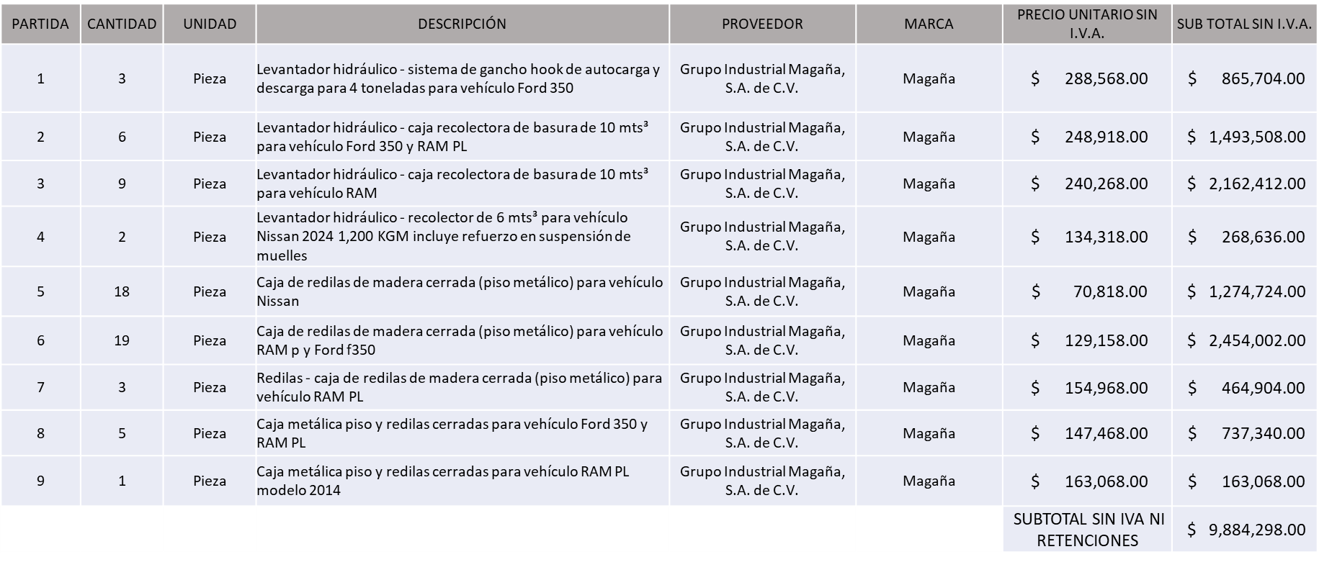

La convocante tendrá 10 días hábiles para emitir la orden de compra / pedido posterior a la emisión del fallo.

El proveedor adjudicado tendrá 5 días hábiles después de la notificación vía correo electrónico por parte de la convocante (por el personal autorizado para este fin) para la recepción firma y entrega de la orden de compra/pedido, previa entrega de garantía correspondiente.
Si el interesado no firma el contrato por causas imputables al mismo, la convocante podrá sin necesidad de un nuevo procedimiento, adjudicar el contrato al licitante que haya obtenido el segundo lugar, siempre que la diferencia en precio con respecto a la proposición inicialmente adjudicada no sea superior a un margen del diez por ciento.
El contrato deberá ser firmado por el representante legal que figure en el acta constitutiva de la empresa o en su defecto cualquier persona que cuente con poder notarial correspondiente.

El área requirente será la responsable de elaborar los trámites administrativos correspondientes para solicitar la elaboración del contrato, así como el seguimiento del trámite de pago correspondiente.
Todo esto con fundamento en lo dispuesto por los artículos 107, 108, 113, 119 y demás relativos del Reglamento de Compras, Enajenaciones y Contratación de Servicios del Municipio de Zapopan, Jalisco.
Dialhery Díaz González, representante suplente del Presidente del Comité de Adquisiciones, comenta de conformidad con el artículo 24, fracción VII del Reglamento de Compras, Enajenaciones y Contratación de Servicios del Municipio de Zapopan, Jalisco, se somete a su resolución para su aprobación de fallo por parte de los integrantes del Comité de Adquisiciones a favor del proveedor, GRUPO INDUSTRIAL MAGAÑA, S.A. DE C.V., los que estén por la afirmativa, sírvanse manifestarlo levantando su mano.

Aprobado por Unanimidad de votos por parte de los integrantes del Comité presentes

Número de Cuadro: 05.20.2025
Licitación Pública Local con Participación del Comité: 202501452
Área Requirente: Coordinación Municipal de Protección Civil y Bomberos adscrita a la Secretaría del Ayuntamiento
Objeto de licitación: Adquisición de Equipo de Respiración Autónoma (ERA)

Se pone a la vista el expediente de donde se desprende lo siguiente:

Proveedores que cotizan:

- Yatla, S.A. de C.V.
- Up Sight Suppliance, S.A.S. de C.V.
- Conexión y Vigilancia por Dimensión, S.A. de C.V.
- Autobuses Especializados, S.A. de C.V.

Los licitantes cuyas proposiciones fueron desechadas:

Licitante | Motivo
Up Sight Suppliance, S.A.S. de C.V. | Licitante No Solvente  Posterior al acto de presentación y apertura de proposiciones se detectó, que:  Presenta propuesta Económica por encima del 10% de la media del estudio de mercado de conformidad al Artículo 71 de la Ley de Compras Gubernamentales, Enajenaciones y Contratación de Servicios del Estado de Jalisco y sus Municipios.
Autobuses Especializados, S.A. de C.V. | Licitante No Solvente  De conformidad a la evaluación por parte de la Coordinación Municipal de Protección Civil y Bomberos de Zapopan adscrita a la Secretaría de Ayuntamiento mediante oficio 04020003/2025/820  No se desprende de la propuesta técnica que la máscara utilicé dos bordes de sellado independientes proporcionando tres anillos de sellado, conforme a lo solicitado en el apartado “Anexo Técnico” página 17 de bases de licitación.  No se desprende de la propuesta técnica que cuente con un puerto frontal conexión P18 robusto y fácil de manejar para el uso de una válvula de demanda pulmonar para un sistema de presión positiva, conforme a lo solicitado en el apartado “Anexo Técnico” página 17 de bases de licitación.  No se desprende de la propuesta técnica que la máscara este diseñada de manera que el aire procedente del cilindro circule por el visor de la máscara antes de la inhalación, con el fin de evitar que se empañe el interior del visor, conforme a lo solicitado en el apartado “Anexo Técnico” página 17 de bases de licitación.  No se desprende de la propuesta técnica que cuente con la máscara y tenga un sistema para adaptar anteojos, conforme a lo solicitado en el apartado “Anexo Técnico” página 17 de bases de licitación.  No se desprende de la propuesta que la interfaz de radio incluya un auricular y un puerto para la conexión de un cable para la adaptación de un sistema de radio, conforme a lo solicitado en el apartado “Anexo Técnico” página 18 de bases de licitación.  No se desprende de la propuesta técnica que el sistema de comunicación permita que se integre un botón PTT (Push To Talk) de forma opcional en caso de que no se utilice algún PTT de forma externa, conforme a lo solicitado en el apartado “Anexo Técnico” página 18 de bases de licitación.  No se desprende de la propuesta técnica que el sistema de comunicación se apague automáticamente después de diez (10) minutos si no se detectan sonidos de respiración, conforme a lo solicitado en el apartado “Anexo Técnico” página 18 de bases de licitación.  No se desprende de la propuesta técnica que el sistema de comunicación tenga un nivel de protección IP67 para poder limpiarse sin necesidad de retirarlo de la máscara, conforme a lo solicitado en el apartado “Anexo Técnico” página 18 de bases de licitación.  No se desprende de la propuesta técnica que cuente con la válvula de demanda pulmonar LVD, conforme a lo solicitado en el apartado “Anexo Técnico” página 18 de bases de licitación.  No se desprende de la propuesta técnica que él ERA utilizará un regulador de segunda etapa LDV que se conectará a la máscara mediante una conexión rápida p18., cuando esté conectada a la máscara, la válvula de demanda pulmonar deberá permitir una rotación de 360°, conforme a lo solicitado en el apartado “Anexo Técnico” página 18 de bases de licitación.  No se desprende de la propuesta técnica que cuente con LDV que cuente con un acoplamiento giratorio en la conexión de la manguera de presión, conforme a lo solicitado en el apartado “Anexo Técnico” páginas 18 y 19 de bases de licitación.  No se desprende de la propuesta técnica que cuente con LDV que te permita un acoplamiento de desconexión, conforme a lo solicitado en el apartado “Anexo Técnico” página 19 de bases de licitación.  No se desprende de la propuesta técnica que el LDV cuente con una válvula bypass, conforme a lo solicitado en el apartado “Anexo Técnico” página 19 de bases de licitación.  No se desprende de la propuesta técnica que los cilindros cuenten con recubrimiento epóxico color azul, conforme a lo solicitado en el apartado “Anexo Técnico” página 19 de bases de licitación.  No se desprende de la propuesta técnica que cuente con sistema sentinel, conforme a lo solicitado en el apartado “Anexo Técnico” página 19 de bases de licitación.  No se desprende de la propuesta técnica que cuente con sentiel y el medidor electrónico que se alimente mediante una batería central integrada en la placa trasera, conforme a lo solicitado en el apartado “Anexo Técnico” páginas 19 y 20 de bases de licitación.  No se desprende de la propuesta técnica que cuente con el sistema pass/sentinel, conforme a lo solicitado en el apartado “Anexo Técnico” página 20 de bases de licitación.  No se desprende de la propuesta técnica que pass / sentinel determine automáticamente el tiempo hasta la alarma de baja presión utilizando la tasa de consumo respiratorio del usuario en tiempo real, conforme a lo solicitado en el apartado “Anexo Técnico” página 20 de bases de licitación.  No se desprende de la propuesta técnica que el pass / sentinel muestre la capacidad de aire como “tiempo hasta la alarma” (TTW – “Time To Warning”) en todo momento, conforme a lo solicitado en el apartado “Anexo Técnico” página 20 de bases de licitación.  No se desprende de la propuesta técnica que la alimentación central de la batería y los módulos electrónicos se alojen en la placa trasera ambos integraren conexiones snap-fit, extraíbles con una llave de desbloqueo para facilitar el servicio y el mantenimiento, conforme a lo solicitado en el apartado “Anexo Técnico” página 20 de bases de licitación.  No se desprende de la propuesta técnica que contenga HUD con capacidad de comunicarse con el transmisor del ERA mediante tecnología de bucle inductivo (inalámbrica), conforme a lo solicitado en el apartado “Anexo Técnico” página 21 de bases de licitación.  No se desprende de la propuesta técnica que contenga HUD con capacidad de trasmitir y el transmisor debe funcionar en el rango de frecuencia de 25 a 100 KHz, conforme a lo solicitado en el apartado “Anexo Técnico” página 21 de bases de licitación.  No se desprende de la propuesta técnica que, en el HUD, el transmisor deberá estar integrado en la placa trasera en los módulos electrónicos del ERA., conforme a lo solicitado en el apartado “Anexo Técnico” página 21 de bases de licitación.  No se desprende de la propuesta técnica que la fuente de alimentación del sistema HUD sea una pila de litio CR123, conforme a lo solicitado en el apartado “Anexo Técnico” página 21 de bases de licitación.

Los licitantes cuyas proposiciones resultaron solventes son los que se muestran en el siguiente cuadro:

YATLA, S.A. DE C.V. Y CONEXIÓN Y VIGILANCIA POR DIMENSIÓN, S.A. DE C.V.

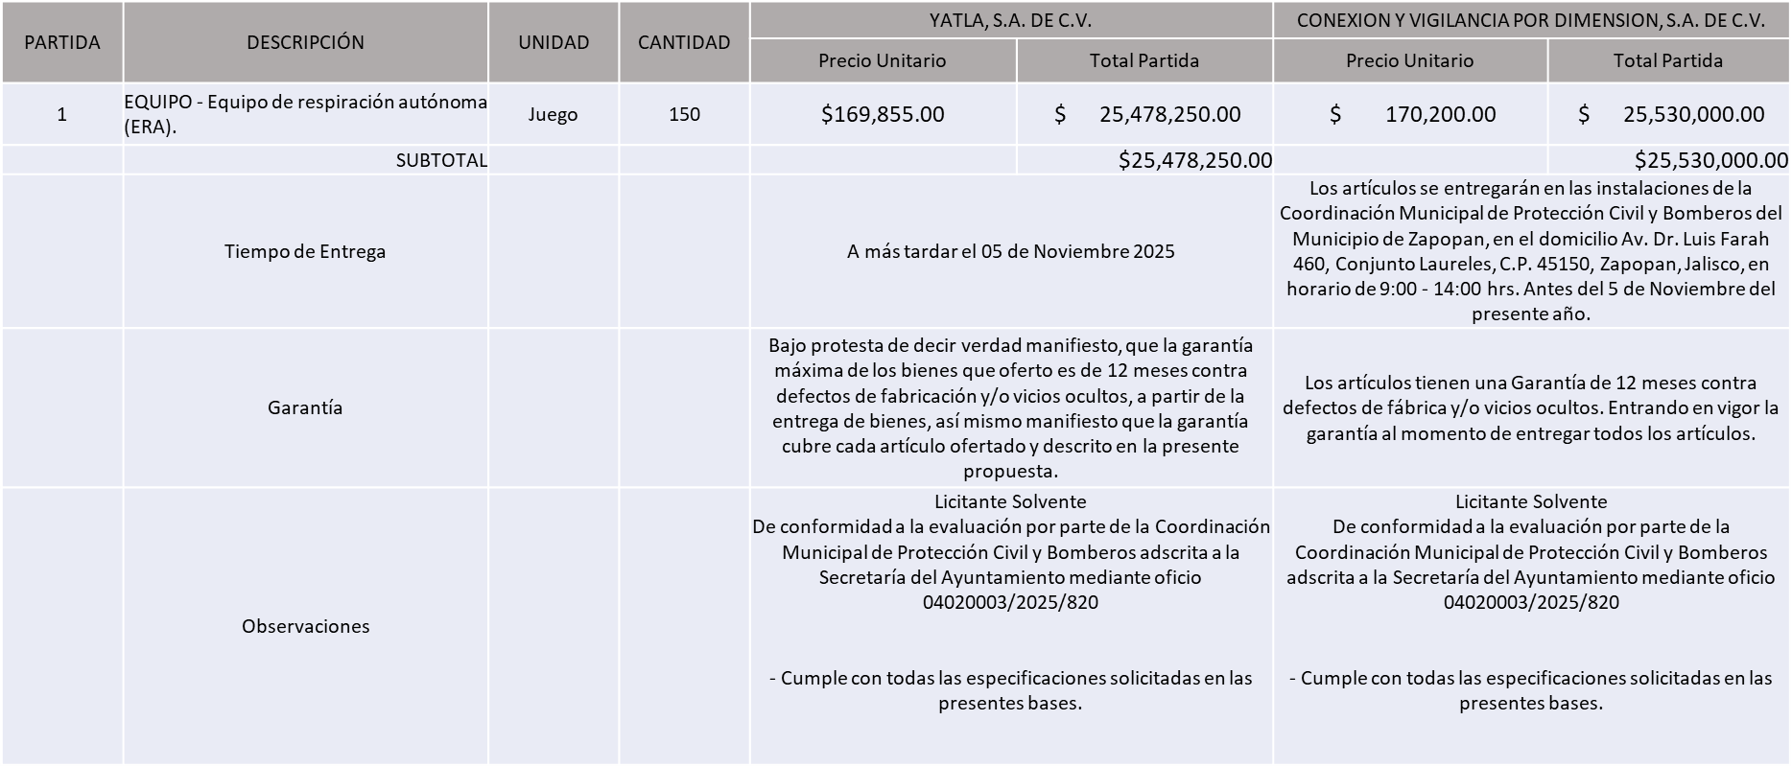

El responsable de la evaluación de las proposiciones:

Nombre | Cargo
CMTE. Jaime Alberto Moreno Cacho | Director de Operaciones
CMTE. Juan José Chavira Iñiguez | Director de Logística, Encargado del Despacho de la Coordinación Municipal de Protección Civil y Bomberos de Zapopan Jalisco, mediante acuerdo de suplencia por ausencia de fecha 15 de septiembre del 2025 suscrito por el Presidente Municipal de Zapopan

Mediante oficio de análisis técnico número: 04020003/2025/891

NOTA: De conformidad a la evaluación mediante oficio 04020003/2025/891 emitido por parte de la Coordinación Municipal de Protección Civil y Bomberos adscrita a la Secretaría del Ayuntamiento, mismo que refiere que de las 04 propuestas presentadas, 02 cumplen con los requerimientos técnicos y económicos, así como los puntos adicionales solicitados en las bases de licitación, por lo que se sugiere dictaminar el fallo al licitante que ofrece la propuesta económica más baja.

Cabe señalar que se detectó que existe empate técnico entre los licitantes solventes Yatla, S.A. de C.V. y Conexión y Vigilancia por Dimensión, S.A. de C.V., por lo que de conformidad al Artículo 49, numeral 3, de la Ley de Compras Gubernamentales, Enajenaciones y Contratación de Servicios del Estado de Jalisco y sus Municipios, y del Artículo 81 Fracción II del Reglamento de Compras Enajenaciones y Contratación de Servicios del Municipio de Zapopan se dictamina la adjudicación a favor de la empresa Yatla, S.A. de C.V., toda vez que hace constar que su asentamiento se encuentra en Zapopan a diferencia del otro licitante que manifiesta su asentamiento en Tlaquepaque.

Cabe hacer mención que el licitante adjudicado solicita en su propuesta un anticipo de hasta el 50% del monto total de la Orden de Compra, esto de conformidad al Artículo 78 de la Ley de Compras Gubernamentales, Enajenaciones y Contratación de Servicios del Estado de Jalisco y sus Municipios.

En virtud de lo anterior y de acuerdo a los criterios establecidos en bases, al ofertar en mejores condiciones se pone a consideración por parte del área requirente la adjudicación a favor de:

YATLA, S.A. DE C.V., POR UN MONTO TOTAL SIN I.V.A. NI RETENCIONES DE $ 24,518,700.00

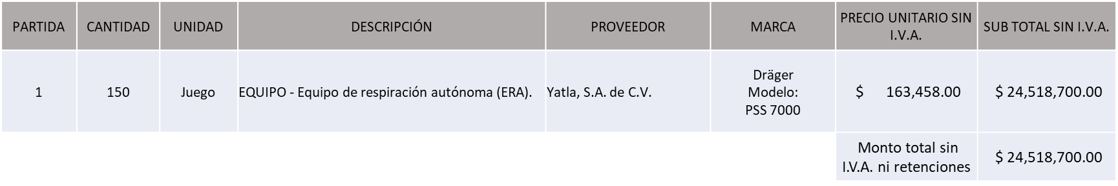

La convocante tendrá 10 días hábiles para emitir la orden de compra / pedido posterior a la emisión del fallo.

El proveedor adjudicado tendrá 5 días hábiles después de la notificación vía correo electrónico por parte de la convocante (por el personal autorizado para este fin) para la recepción firma y entrega de la orden de compra/pedido, previa entrega de garantía correspondiente.

Si el interesado no firma el contrato por causas imputables al mismo, la convocante podrá sin necesidad de un nuevo procedimiento, adjudicar el contrato al licitante que haya obtenido el segundo lugar, siempre que la diferencia en precio con respecto a la proposición inicialmente adjudicada no sea superior a un margen del diez por ciento.

El contrato deberá ser firmado por el representante legal que figure en el acta constitutiva de la empresa o en su defecto cualquier persona que cuente con poder notarial correspondiente.

El área requirente será la responsable de elaborar los trámites administrativos correspondientes para solicitar la elaboración del contrato, así como el seguimiento del trámite de pago correspondiente.

Todo esto con fundamento en lo dispuesto por los artículos 107, 108, 113, 119 y demás relativos del Reglamento de Compras, Enajenaciones y Contratación de Servicios del Municipio de Zapopan, Jalisco.

Dialhery Díaz González, representante suplente del Presidente del Comité de Adquisiciones, comenta de conformidad con el artículo 24, fracción VII del Reglamento de Compras, Enajenaciones y Contratación de Servicios del Municipio de Zapopan, Jalisco, se somete a su resolución para su aprobación de fallo por parte de los integrantes del Comité de Adquisiciones a favor del proveedor, YATLA, S.A. DE C.V., los que estén por la afirmativa, sírvanse manifestarlo levantando su mano.

Aprobado por Unanimidad de votos por parte de los integrantes del Comité presentes.

Número de Cuadro: 06.20.2025
Licitación Pública Nacional con Participación del Comité: 202501320 y 202501400
Área Requirente: Coordinación Municipal de Protección Civil y Bomberos adscrita a la Secretaría del Ayuntamiento
Objeto de licitación: Adquisición de Sistemas de llenado de Aire Comprimido.

Se pone a la vista el expediente de donde se desprende lo siguiente:

Proveedores que cotizan:

- Insumos y Equipos Emergentes, S.A. de C.V.
- Rescue Medic, S.A. de C.V.

Los licitantes cuyas proposiciones fueron desechadas:

Licitante | Motivo
Insumos y Equipos Emergentes, S.A. de C.V. | Licitante No solvente  Posterior al acto de presentación y apertura de proposiciones se detectó, que:  No presenta comprobante fiscal digital por internet (CFDI) del pago del impuesto sobre nómina del estado, ni carta de justificación, motivo de desechamiento de conformidad a lo establecido en el apartado documentos a integrar a la propuesta página 7 de bases de licitación.  No presenta formato de opinión de cumplimiento de obligaciones fiscales en materia de seguridad social (IMSS), motivo de desechamiento de conformidad a lo establecido en el apartado documentos a integrar a la propuesta página 7 de bases de licitación.  No presenta constancia de situación fiscal en materia de aportaciones patronales y enteros de descuentos vigentes (Infonavit), motivo de desechamiento de conformidad a lo establecido en el apartado Documentos a Integrar a la Propuesta, página 8 de bases de licitación.  No presenta copia simple del registro ante la secretaria del trabajo federal (REPSE) ni carta manifiesto, motivo de desechamiento de conformidad a lo establecido en el apartado Documentos a Integrar a la Propuesta, pagina 8 de bases de licitación.
Rescue Medic, S.A. de C.V. | Licitante No solvente  Posterior al acto de presentación y apertura de proposiciones se detectó, que:  Presenta Carta de Estratificación (Anexo 4) de manera incompleta toda vez que no integra la totalidad del contenido que la conforma, de acuerdo al formato establecido en página 30 de bases de licitación.

Los licitantes cuyas proposiciones resultaron solventes son los que se muestran en el siguiente cuadro:

NINGÚN LICITANTE RESULTÓ SOLVENTE

NOTA: Posterior al acto de presentación y apertura de proposiciones realizada el día 26 de Septiembre del 2025 se detectó que de las 02 propuestas presentadas, ninguno de los licitantes cumplió con la totalidad de los requisitos indicados en las bases de la presente licitación, por lo que conforme al Artículo 71, de la Ley de Compras Gubernamentales, Enajenaciones y Contratación de Servicios del Estado de Jalisco y sus Municipios y en términos del Artículo 86, del Reglamento de Compras, Enajenaciones y Contratación de Servicios del Municipio de Zapopan, se procede a declarar desierta solicitándose autorización para una siguiente ronda, Ronda 2 (Dos), esto al prevalecer la necesidad de adquirir dichos bienes.

Dialhery Díaz González, representante suplente del Presidente del Comité de Adquisiciones, comenta de conformidad con el artículo 24, fracción VII del Reglamento de Compras, Enajenaciones y Contratación de Servicios del Municipio de Zapopan, Jalisco, se somete a su consideración por parte de los integrantes del Comité de Adquisiciones, se proceda a declararla desierta solicitándose autorización para una siguiente ronda, Ronda 2 (Dos), esto al prevalecer la necesidad de adquirir dichos bienes, los que estén por la afirmativa, sírvanse manifestarlo levantando su mano.

Aprobado por Unanimidad de votos por parte de los integrantes del Comité presentes

Número de Cuadro: 07.20.2025
Licitación Pública Local con Participación del Comité: 202501500
Área Requirente: Dirección de Movilidad y Transporte adscrita a la Coordinación General de Gestión Integral de la Ciudad
Objeto de licitación: Servicio Integral de Transporte Gratuito en Zonas Prioritarias

Se pone a la vista el expediente de donde se desprende lo siguiente:

Proveedores que cotizan:

- Logística Personal y Carga de Nayarit, S.A. de C.V.
- Solare Tours, S.A. de C.V.

Los licitantes cuyas proposiciones fueron desechadas:

Licitante | Motivo
Logística Personal y Carga de Nayarit, S.A. de C.V. | Licitante No Solvente  Posterior al acto de presentación y apertura de proposiciones se detectó por parte del área convocante, que:  Presenta CFDI con origen del Estado de Nayarit, contrario a lo solicitado en Bases de Licitación página 06 numeral 10 toda vez que a la letra dice:  Deberá ser emitido por el Estado (Entidad Federativa) en donde se encuentre asentado el domicilio fiscal, cabe señalar que el presente Proceso es de carácter local.  Nota: No fue posible validar el CFDI presentado por el licitante mediante lectura del código de verificación QR contenido en el mismo.
Solare Tours, S.A. de C.V. | Licitante No Solvente  Posterior al acto de presentación y apertura de proposiciones se detectó por parte del área convocante, que:  Presenta CFDI con origen del Estado de Nayarit, contrario a lo solicitado en Bases de Licitación página 06 numeral 10 toda vez que a la letra dice:  Deberá ser emitido por el Estado (Entidad Federativa) en donde se encuentre asentado el domicilio fiscal, cabe señalar que el presente Proceso es de carácter local.  Nota: No fue posible validar el CFDI presentado por el licitante mediante lectura del código de verificación QR contenido en el mismo.

Los licitantes cuyas proposiciones resultaron solventes son los que se muestran en el siguiente cuadro:
NINGÚN LICITANTE RESULTÓ SOLVENTE

NOTA: Posterior al acto de presentación y apertura e proposiciones realizada el día 26 de Septiembre del 2025 se detectó que de las 02 propuestas presentadas, ninguno de los licitantes cumplió con las especificaciones técnicas ya que no fueron presentadas con la totalidad de los requisitos indicados en las bases de la presente licitación, por lo que conforme al Artículo 71 de la Ley de Compras Gubernamentales, Enajenaciones y Contratación de Servicios del Estado de Jalisco y sus Municipios, y en términos del Artículo 86 del Reglamento de Compras, Enajenaciones y Contratación de Servicios del Municipio de Zapopan, se procede a declarar desierta solicitándose autorización para una siguiente Ronda 2 (Dos), esto al prevalecer la necesidad de adquirir dichos servicios.

Dialhery Díaz González, representante suplente del Presidente del Comité de Adquisiciones, comenta de conformidad con el artículo 24, fracción VII del Reglamento de Compras, Enajenaciones y Contratación de Servicios del Municipio de Zapopan, Jalisco, se somete a su consideración por parte de los integrantes del Comité de Adquisiciones, se proceda a declararla desierta solicitándose autorización para una siguiente Ronda 2 (Dos), esto al prevalecer la necesidad de adquirir dichos servicios, los que estén por la afirmativa, sírvanse manifestarlo levantando su mano.

Aprobado por Unanimidad de votos por parte de los integrantes del Comité presentes

Número de Cuadro: 08.20.2025
Licitación Pública Nacional con Participación del Comité: 202501341
Área Requirente: Dirección de Mejoramiento Urbano adscrita a la Coordinación General de Servicios Municipales
Objeto de licitación: Adquisición de Refacciones de Maquinaria para Trabajos Operativos

Se pone a la vista el expediente de donde se desprende lo siguiente:

Proveedores que cotizan:

- Proveedor de Insumos para la Construcción, S.A. de C.V.
- Cristina Jaime Zúñiga
- Grupo Carrocero Eicsa, S.A. de C.V.
- Equipos Recolectores, S.A. de C.V.
- Polirefacciones de Occidente, S.A. de C.V.

Los licitantes cuyas proposiciones fueron desechadas:

Licitante | Motivo
Proveedor de Insumos para la Construcción, S.A. de C.V. | Licitante No Solvente  Para las partidas 2, 4, de la 9 a la 15, 18, de la 20 a la 24, 26, 27, 34, 38 y 39  Posterior al acto de presentación y apertura de proposiciones se detectó por parte del área convocante, que:  Presenta propuesta Económica de las partidas 2, 31 y 34 por encima del 10%, así como las partidas 4, de la 9 a la 15, 18, de la 20 a la 24, 26, 27, 38 y 39 por debajo del 40% de conformidad al Artículo 71 de la Ley de Compras Gubernamentales, Enajenaciones y Contratación de Servicios del Estado de Jalisco y sus Municipios.
Cristina Jaime Zúñiga | Licitante No Solvente  Posterior al acto de presentación y apertura de proposiciones se detectó por parte del área convocante, que:  Las actividades económicas plasmadas en su Constancia de Situación Fiscal no guardan relación con el objeto de la presente Licitación, conforme a lo establecido en bases en la página 8, numeral 9.
Grupo Carrocero Eicsa, S.A. de C.V. | Licitante No Solvente  Posterior al acto de presentación y apertura de proposiciones se detectó por parte del área convocante, que:  El anexo 4 (Carta de Estratificación) presentado en la propuesta manifiesta ser del sector de las Micro empresas, sin embargo, derivado a información presentada por el Licitante en relación al proceso de licitación con requisición 202501341, se observa que su estratificación no corresponde a lo manifestado en el anexo antes mencionado.  Debido a un empate técnico con Equipos Recolectores S.A. de C.V. de conformidad al Anexo 4 (Estratificación) de Bases de Licitación, se solicitó a ambos licitantes escrito manifiesto bajo protesta de decir verdad con el desarrollo de la fórmula y la declaración del tamaño de la empresa de conformidad a la tabla de estratificación, una vez recibida esta información se observa que su estratificación es distinta de la manifestada en el Anexo 4 presentado en su propuesta, por lo que no cumple con lo solicitado en bases de licitación.
Equipos Recolectores, S.A. de C.V. | Licitante No Solvente  Con respecto a las Partidas de la 43 a la 58  No presentó la información solicitada conforme al Anexo 4 (Estratificación) de las bases, página 29, toda vez que se presentó un empate técnico con el licitante Grupo Carrocero Eicsa, S.A. de C.V., se hace mención de que la fecha límite de recepción de dicha información se fijó para el día 25 de Septiembre de 2025 a las 12:00 hrs.
Polirefacciones de Occidente, S.A. de C.V. | Licitante No Solvente  Para las partidas 6, 7, 12, 13, 15, 22, 23, 24, 26, 27 y 68.  Posterior al acto de presentación y apertura de proposiciones se detectó por parte del área convocante, que:  Presenta propuesta Económica de la partida 68 por encima del 10%, así como las partidas 6, 7, 12, 13, 15, 22, 23, 24, 26 y 27 por debajo del 40% de conformidad al Artículo 71 de la Ley de Compras Gubernamentales, Enajenaciones y Contratación de Servicios del Estado de Jalisco y sus Municipios.  Con respecto a las Partidas 67, 69 y 70.  No presentó información solicitada de conformidad al manifiesto contenido en el Anexo 4 (Estratificación) página 29 de bases de licitación, ya que se detectó un empate técnico con el licitante Proveedor de Insumos para la Construcción, S.A. de C.V., la fecha límite de recepción de dicha información se determinó para el día 24 de septiembre de 2025, a las 12:00 hrs., motivo de desechamiento conforme a lo establecido en dicho anexo.

Los licitantes cuyas proposiciones resultaron solventes son los que se muestran en el siguiente cuadro:

PROVEEDOR DE INSUMOS PARA LA CONSTRUCCIÓN, S.A. DE C.V., EQUIPOS RECOLECTORES, S.A. DE C.V. Y POLIREFACCIONES DE OCCIDENTE, S.A. DE C.V.

SE ANEXA TABLA EN EXCEL

El responsable de la evaluación de las proposiciones:

Nombre | Cargo
Sergio Pantoja Sánchez | Director de Mejoramiento Urbano
Carlos Alejandro Vázquez Ortiz | Coordinador General de Servicios Municipales

Mediante oficio de análisis técnico número: 06050000/2025/1387

NOTA: De conformidad a la evaluación mediante oficio No. 06050000/2025/1387 emitido por parte de la Dirección de Mejoramiento Urbano, adscrita a la Coordinación General de Servicios Municipales, mismo que refiere que de las 05 propuestas presentadas, 03 cumplen con los requerimientos técnicos, económicos así como los puntos adicionales solicitados en las bases de licitación, por lo que se sugiere dictaminar el fallo a favor de los licitantes solventes y que ofrecieron la propuesta económica más baja en las partidas asignadas, es decir:

Proveedor de Insumos para la Construcción, S.A. de C.V., para las partidas 1, 3, 5, 8, 19, 25, 32, 35, 36, 37, 40, 41, 59, 64, 65, 66, 68 y 71 a la 85.

Equipos Recolectores, S.A. de C.V., para la partida 42.

Polirefacciones de Occidente, S.A. de C.V., para las partidas 60 a la 63.

Cabe señalar que para las Partidas 67, 69 y 70 se detectó que existe empate técnico entre los dos licitantes solventes Proveedor de Insumos para la Construcción, S.A. de C.V. y Polirefacciones de Occidente, S.A. de C.V., por lo que de conformidad al Artículo 49, numeral 2, Fracción II, de la Ley de Compras Gubernamentales, Enajenaciones y Contratación de Servicios del Estado de Jalisco y sus Municipios y del Artículo 81, Fracción III, del Reglamento de Compras Enajenaciones y Contratación de Servicios del Municipio de Zapopan, se dictamina la adjudicación a favor de Proveedor de Insumos para la Construcción, S.A. de C.V., toda vez que a diferencia del otro licitante, este si presentó la información solicitada con respecto al anexo 4 (estratificación) de bases de licitación.

Cabe hacer mención que con respecto a las Partidas 2, 31, 34 y de la 43 a la 58, no fue posible asignarse ya que no hay licitantes solventes, así como en lo correspondiente a las Partidas 16, 17, 28, 29, 30 y 33, toda vez que no se presentó un comparativo mínimo de dos propuestas, conforme al Artículo 72, fracción VI, de la Ley de Compras Gubernamentales, Enajenaciones y Contratación de Servicios del Estado de Jalisco y sus Municipios y del Artículo 93, fracción IV, del Reglamento de Compras, Enajenaciones y Contratación de Servicios del Municipio de Zapopan, Jalisco.

Así mismo lo correspondiente a las Partidas 4, 6, 7, 9, 10, 11, 12, 13, 14, 15, 18, 20, 21, 22, 23, 24, 26, 27, 38 y 39, derivado del comparativo de propuestas presentadas se observa que de al menos una propuesta se encuentran por debajo del 40%, de la media del estudio de mercado, por lo que de conformidad al Artículo 71 de la Ley de Compras Gubernamentales, Enajenaciones y Contratación de Servicios del Estado de Jalisco y sus Municipios y el Artículo 86 del Reglamento de Compras, Enajenaciones y Contratación de Servicios del Municipio de Zapopan, se proceden a declararse desiertas y en términos del Artículo 87 de dicho Reglamento se solicita la cancelación de las partidas antes mencionadas y al persistir la necesidad de la adquisición de dichos bienes se solicita su autorización para la realización de un nuevo procedimiento con nuevo estudio de mercado, nuevas bases y nueva requisición con la concurrencia del Comité.

En virtud de lo anterior y de acuerdo a los criterios establecidos en bases, al ofertar en mejores condiciones se pone a consideración por parte del área requirente la adjudicación a favor de:

PROVEEDOR DE INSUMOS PARA LA CONSTRUCCIÓN, S.A. DE C.V., LAS PARTIDAS 1, 3, 5, 8, 19, 25, 32, 35, 36, 37, 40, 41, 59, 64, 65, 66, 67, 68, 69, 70, 71 A LA 85, POR UN MONTO TOTAL SIN I.V.A. NI RETENCIONES DE $ 1,004,118.29

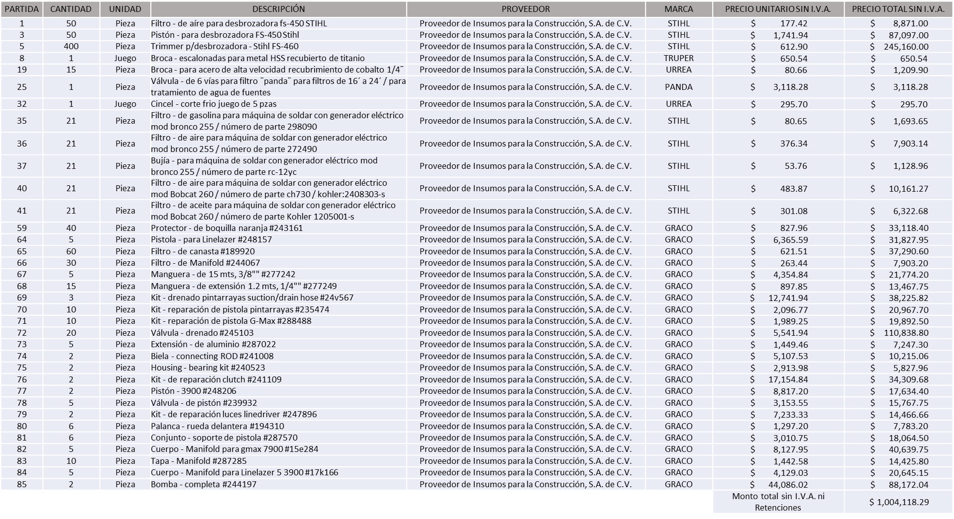

EQUIPOS RECOLECTORES, S.A. DE C.V., LA PARTIDA 42, POR UN MONTO TOTAL SIN I.V.A. NI RETENCIONES DE $ 669,600.00

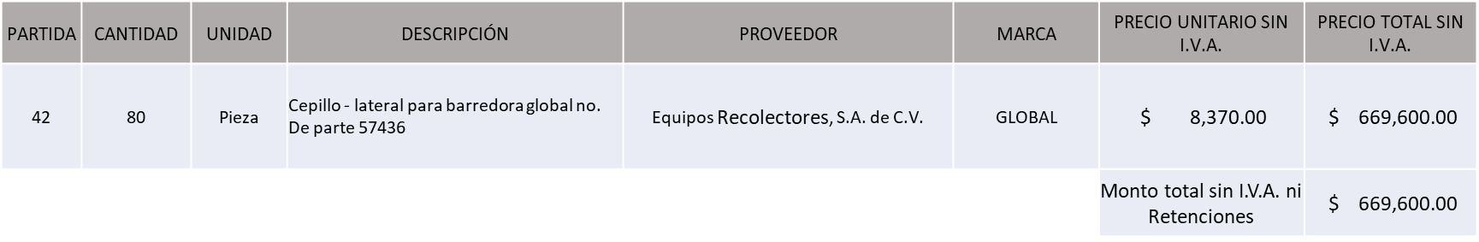

POLIREFACCIONES DE OCCIDENTE, S.A. DE C.V., LAS PARTIDAS 60, 61, 62 Y 63, POR UN MONTO TOTAL SIN I.V.A. NI RETENCIONES DE $ 144,000.00

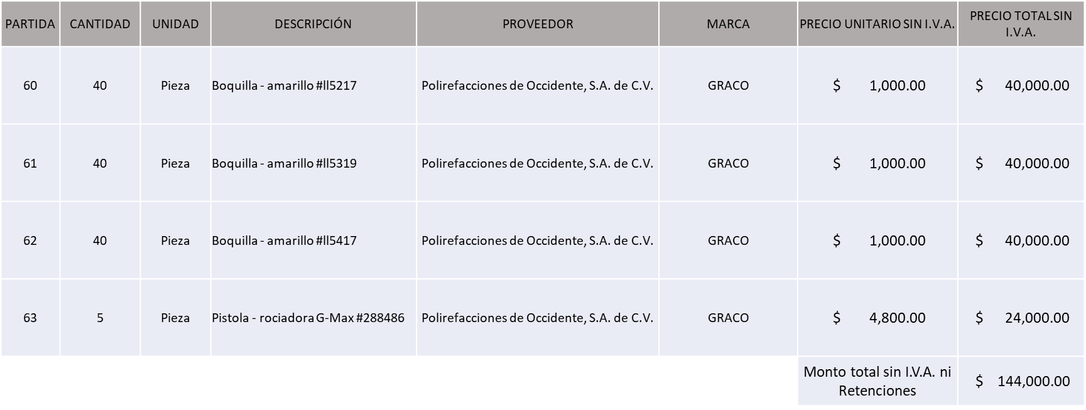

MONTO TOTAL GLOBAL SIN I.V.A. NI RETENCIONES DE $ 1,817,718.29

La convocante tendrá 10 días hábiles para emitir la orden de compra / pedido posterior a la emisión del fallo.

El proveedor adjudicado tendrá 5 días hábiles después de la notificación vía correo electrónico por parte de la convocante (por el personal autorizado para este fin) para la recepción firma y entrega de la orden de compra/pedido, previa entrega de garantía correspondiente.

Si el interesado no firma el contrato por causas imputables al mismo, la convocante podrá sin necesidad de un nuevo procedimiento, adjudicar el contrato al licitante que haya obtenido el segundo lugar, siempre que la diferencia en precio con respecto a la proposición inicialmente adjudicada no sea superior a un margen del diez por ciento.

El contrato deberá ser firmado por el representante legal que figure en el acta constitutiva de la empresa o en su defecto cualquier persona que cuente con poder notarial correspondiente.

El área requirente será la responsable de elaborar los trámites administrativos correspondientes para solicitar la elaboración del contrato, así como el seguimiento del trámite de pago correspondiente.

Todo esto con fundamento en lo dispuesto por los artículos 107, 108, 113, 119 y demás relativos del Reglamento de Compras, Enajenaciones y Contratación de Servicios del Municipio de Zapopan, Jalisco.

Dialhery Díaz González, representante suplente del Presidente del Comité de Adquisiciones, comenta de conformidad con el artículo 24, fracción VII del Reglamento de Compras, Enajenaciones y Contratación de Servicios del Municipio de Zapopan, Jalisco, se somete a su resolución para su aprobación de fallo por parte de los integrantes del Comité de Adquisiciones a favor de los proveedores, PROVEEDOR DE INSUMOS PARA LA CONSTRUCCIÓN, S.A. DE C.V., EQUIPOS RECOLECTORES, S.A. DE C.V. Y POLIREFACCIONES DE OCCIDENTE, S.A. DE C.V., y en relación a las partidas 2, 4, 6, 7, 9, 10, 11, 12, 13, 14, 15, 16, 17, 18, 20, 21, 22, 23, 24, 26, 27, 28, 29, 30, 31, 33, 34, 38, 39, y de la 43 a la 58, se solicita la cancelación y al persistir la necesidad de la adquisición de dichos bienes se solicita su autorización para la realización de un nuevo procedimiento con nuevo estudio de mercado, nuevas bases y nueva requisición con la concurrencia del Comité,, los que estén por la afirmativa, sírvanse manifestarlo levantando su mano.

Aprobado por Unanimidad de votos por parte de los integrantes del Comité presentes

Número de Cuadro: 09.20.2025
Licitación Pública Nacional con Participación del Comité: 202501378
Área Requirente: Dirección de Mejoramiento Urbano adscrita a la Coordinación General de Servicios Municipales
Objeto de licitación: Adquisición de Bolardos

Se pone a la vista el expediente de donde se desprende lo siguiente:

Proveedores que cotizan:

- Ikai, S.A. de C.V.
- Soyco Señalamientos, S.A. de C.V.
- Billiard Project, S.A. de C.V.
- ATC Obras y Proyectos, S.A. de C.V.

Los licitantes cuyas proposiciones fueron desechadas:

Licitante | Motivo
Ikai, S.A. de C.V.  De acuerdo con el registro al momento de entregar la muestra le corresponde el Número 1 | Licitante No Solvente  Posterior al acto de presentación y apertura de proposiciones se detectó por parte del área convocante, que:  Las actividades económicas plasmadas en su constancia de situación fiscal no guardan relación con el objeto de la presente Licitación.
ATC Obras y Proyectos, S.A. de C.V.  De acuerdo con el registro al momento de entregar la muestra le corresponde el Número 3 | Licitante No Solvente  Posterior al acto de presentación y apertura de proposiciones se detectó por parte del área convocante, que:  Presenta propuesta Económica de la partida única por encima del 10% de la media del estudio de mercado de conformidad al Artículo 71 de la Ley de Compras Gubernamentales, Enajenaciones y Contratación de Servicios del Estado de Jalisco y sus Municipios.

Los licitantes cuyas proposiciones resultaron solventes son los que se muestran en el siguiente cuadro:

SOYCO SEÑALAMIENTOS, S.A. DE C.V. Y BILLIARD PROJECT, S.A. DE C.V.

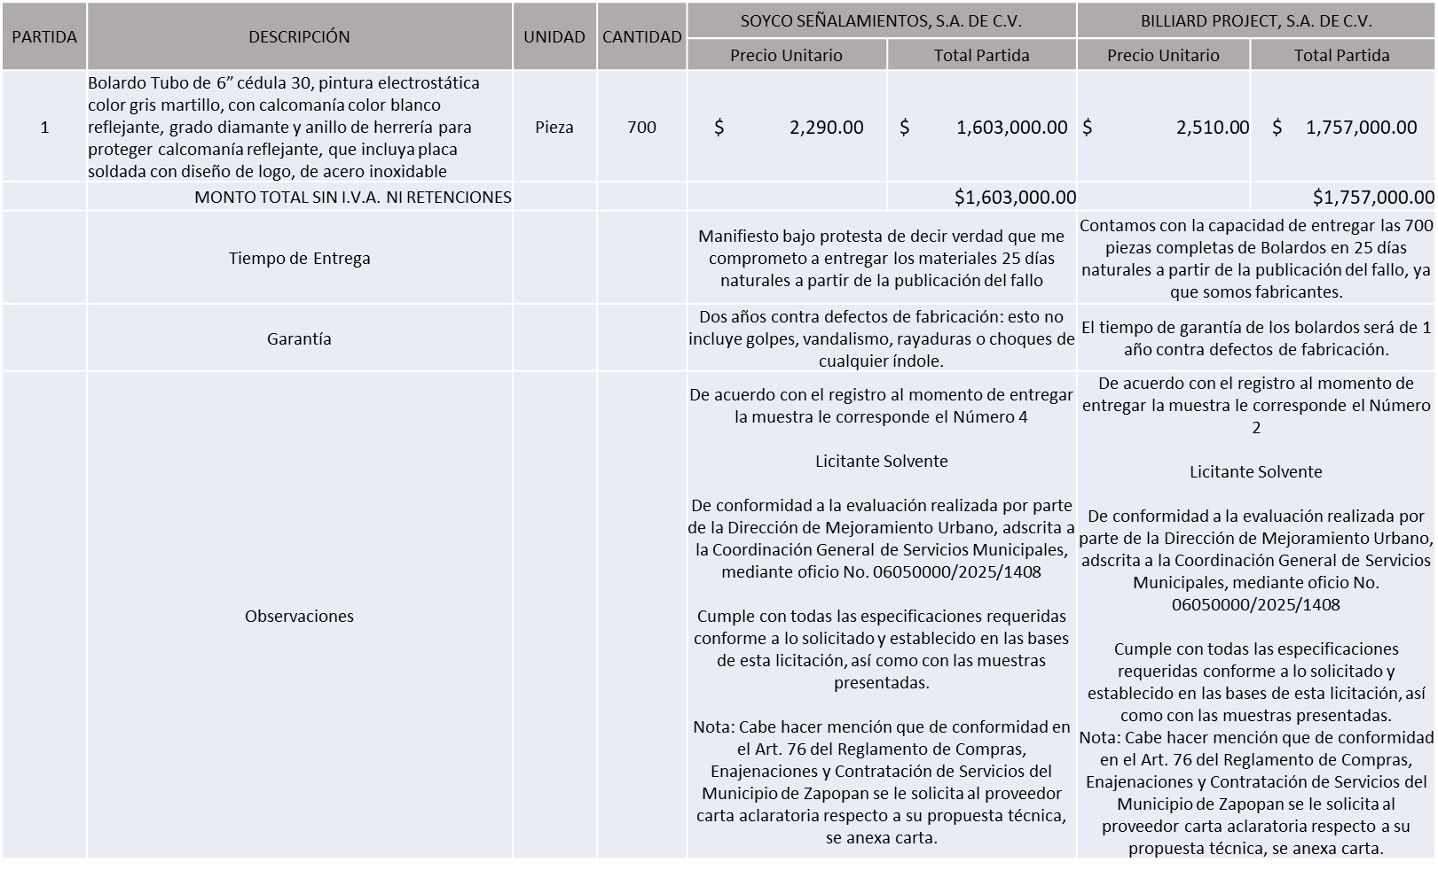

El responsable de la evaluación de las proposiciones:

Nombre | Cargo
Sergio Pantoja Sánchez | Director de Mejoramiento Urbano
Carlos Alejandro Vázquez Ortiz | Coordinador General de Servicios Municipales

Mediante oficio de análisis técnico número: 06050000/2025/1408

NOTA: De conformidad a la evaluación mediante oficio No. 06050000/2025/1408 emitido por parte de la Dirección de Mejoramiento Urbano adscrita a la Coordinación General de Servicios Municipales, mismo que refiere que de las 04 propuestas presentadas, 02 cumplen con los requerimientos técnicos, económicos así como los puntos adicionales solicitados en las bases de licitación y la muestra presentada, por lo que se sugiere dictaminar el fallo a favor del licitante que ofrece la propuesta económica más baja.

El licitante manifiesta en su propuesta la intención de recibir hasta un 50% de anticipo del total de la orden de compra de conformidad al Artículo 78 de la Ley de Compras Gubernamentales, Enajenaciones y Contratación de Servicios del Estado de Jalisco y sus Municipios.

En virtud de lo anterior y de acuerdo a los criterios establecidos en bases, al ofertar en mejores condiciones se pone a consideración por parte del área requirente la adjudicación a favor de:

SOYCO SEÑALAMIENTOS, S.A. DE C.V., POR UN MONTO TOTAL SIN I.V.A. NI RETENCIONES DE $ 1,603,000.00

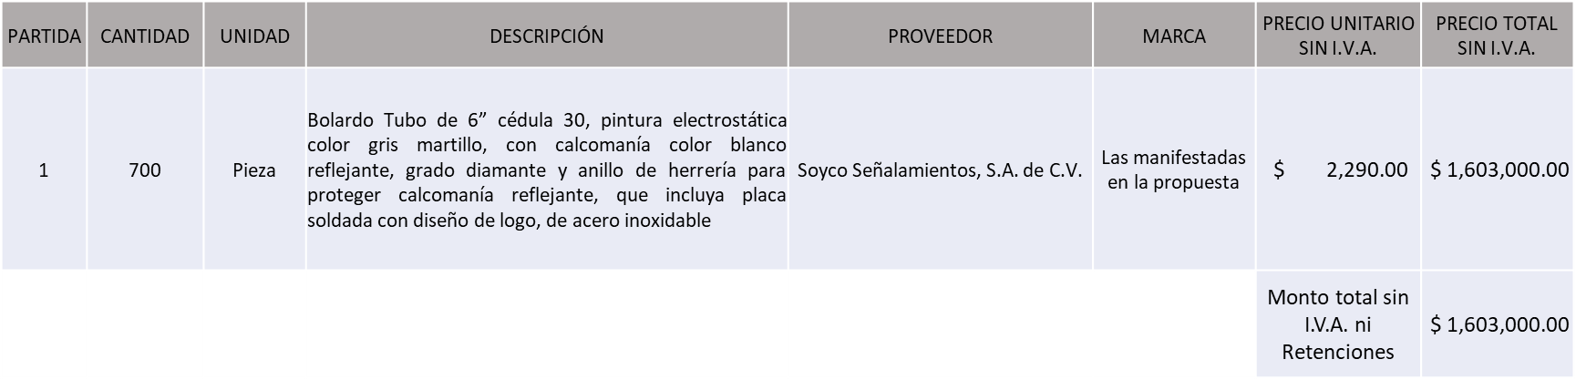

La convocante tendrá 10 días hábiles para emitir la orden de compra / pedido posterior a la emisión del fallo.

El proveedor adjudicado tendrá 5 días hábiles después de la notificación vía correo electrónico por parte de la convocante (por el personal autorizado para este fin) para la recepción firma y entrega de la orden de compra/pedido, previa entrega de garantía correspondiente.

Si el interesado no firma el contrato por causas imputables al mismo, la convocante podrá sin necesidad de un nuevo procedimiento, adjudicar el contrato al licitante que haya obtenido el segundo lugar, siempre que la diferencia en precio con respecto a la proposición inicialmente adjudicada no sea superior a un margen del diez por ciento.

El contrato deberá ser firmado por el representante legal que figure en el acta constitutiva de la empresa o en su defecto cualquier persona que cuente con poder notarial correspondiente.

El área requirente será la responsable de elaborar los trámites administrativos correspondientes para solicitar la elaboración del contrato, así como el seguimiento del trámite de pago correspondiente.

Todo esto con fundamento en lo dispuesto por los artículos 107, 108, 113, 119 y demás relativos del Reglamento de Compras, Enajenaciones y Contratación de Servicios del Municipio de Zapopan, Jalisco.

Dialhery Díaz González, representante suplente del Presidente del Comité de Adquisiciones, comenta de conformidad con el artículo 24, fracción VII del Reglamento de Compras, Enajenaciones y Contratación de Servicios del Municipio de Zapopan, Jalisco, se somete a su resolución para su aprobación de fallo por parte de los integrantes del Comité de Adquisiciones a favor del proveedor, SOYCO SEÑALAMIENTOS, S.A. DE C.V., los que estén por la afirmativa, sírvanse manifestarlo levantando su mano.

Aprobado por Unanimidad de votos por parte de los integrantes del Comité presentes

Número de Cuadro: 10.20.2025
Licitación Pública Nacional con Participación del Comité: 202501375 Ronda 2
Área Requirente: Dirección de Administración adscrita a la Coordinación General de Administración e Innovación Gubernamental
Objeto de licitación: Adquisición de Camión Chasis con Equipamiento y sus Servicios de Mantenimiento

Se pone a la vista el expediente de donde se desprende lo siguiente:

Proveedores que cotizan:

- International Corporation Dansutol, S.A. de C.V.
- Equipos Recolectores, S.A. de C.V.

Los licitantes cuyas proposiciones fueron desechadas:

Licitante | Motivo
Equipos Recolectores, S.A. de C.V. | Licitante No Solvente  De conformidad a la evaluación por parte de la Dirección de Administración adscrita a la Coordinación General de Administración e Innovación Gubernamental mediante oficio 070100000/1048/2025  No presenta Licencia Municipal, requisito establecido en página 20, punto 7 del apartado "Documentos a Anexar al Sobre 1" de las bases de licitación.

Los licitantes cuyas proposiciones resultaron solventes son los que se muestran en el siguiente cuadro:

INTERNATIONAL CORPORATION DANSUTOL, S.A. DE C.V.

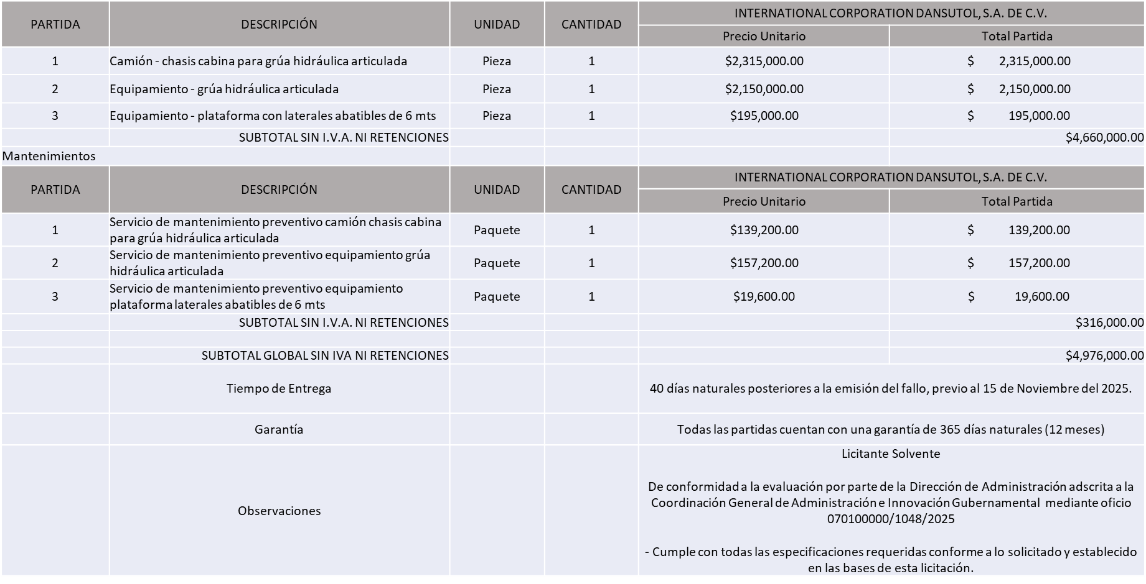

El responsable de la evaluación de las proposiciones:

Nombre | Cargo
José Carlos Villalaz Becerra | Dirección de Administración
Dialhery Díaz González | Coordinadora General de Administración e Innovación Gubernamental

Mediante oficio de análisis técnico número: 070100000/1048/2025

NOTA: De conformidad a la evaluación mediante oficio 070100000/1048/2025 emitido por parte de la Dirección de Administración adscrita a la Coordinación General de Administración e Innovación Gubernamental, mismo que refiere que de las 02 propuestas presentadas, 01 cumple con los requerimientos técnicos y económicos, así como los puntos adicionales solicitados en las bases de licitación, por lo que se sugiere dictaminar el fallo al único licitante solvente y que ofrece la propuesta económica más baja.

Es importante señalar que referente a la adquisición de los mantenimientos se llevarán a cabo requisiciones enlace por concepto de pago con recurso de origen Municipal con presupuesto de los ejercicios fiscales 2026 y 2027.

En virtud de lo anterior y de acuerdo a los criterios establecidos en bases, al ofertar en mejores condiciones se pone a consideración por parte del área requirente la adjudicación a favor de:

INTERNATIONAL CORPORATION DANSUTOL, S.A. DE C.V., POR UN MONTO TOTAL SIN I.V.A. NI RETENCIONES DE $ 4,660,000.00

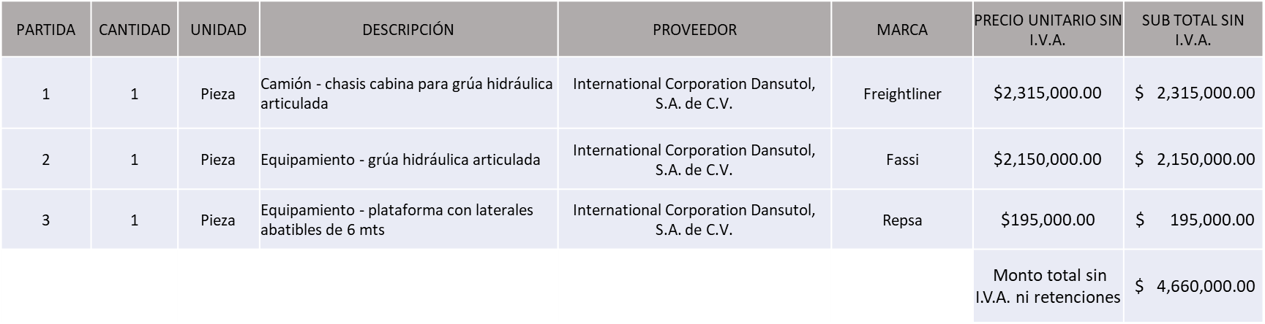

INTERNATIONAL CORPORATION DANSUTOL, S.A. DE C.V., LOS MANTENIMIENTOS, POR UN MONTO TOTAL MÍNIMO SIN I.V.A. NI RETENCIONES DE $ 126,400.00 Y UN MONTO TOTAL MÁXIMO SIN I.V.A. NI RETENCIONES DE $ 316,000.00

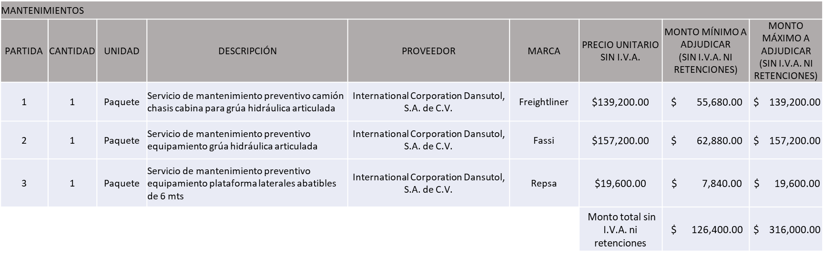

La convocante tendrá 10 días hábiles para emitir la orden de compra / pedido posterior a la emisión del fallo.

El proveedor adjudicado tendrá 5 días hábiles después de la notificación vía correo electrónico por parte de la convocante (por el personal autorizado para este fin) para la recepción firma y entrega de la orden de compra/pedido, previa entrega de garantía correspondiente.

Si el interesado no firma el contrato por causas imputables al mismo, la convocante podrá sin necesidad de un nuevo procedimiento, adjudicar el contrato al licitante que haya obtenido el segundo lugar, siempre que la diferencia en precio con respecto a la proposición inicialmente adjudicada no sea superior a un margen del diez por ciento.

El contrato deberá ser firmado por el representante legal que figure en el acta constitutiva de la empresa o en su defecto cualquier persona que cuente con poder notarial correspondiente.

El área requirente será la responsable de elaborar los trámites administrativos correspondientes para solicitar la elaboración del contrato, así como el seguimiento del trámite de pago correspondiente.
Todo esto con fundamento en lo dispuesto por los artículos 107, 108, 113, 119 y demás relativos del Reglamento de Compras, Enajenaciones y Contratación de Servicios del Municipio de Zapopan, Jalisco

Dialhery Díaz González, representante suplente del Presidente del Comité de Adquisiciones, comenta de conformidad con el artículo 24, fracción VII del Reglamento de Compras, Enajenaciones y Contratación de Servicios del Municipio de Zapopan, Jalisco, se somete a su resolución para su aprobación de fallo por parte de los integrantes del Comité de Adquisiciones a favor del proveedor, INTERNATIONAL CORPORATION DANSUTOL, S.A. DE C.V., los que estén por la afirmativa, sírvanse manifestarlo levantando su mano.

Aprobado por Unanimidad de votos por parte de los integrantes del Comité presentes

Número de Cuadro: 11.20.2025
Licitación Pública Nacional con Participación del Comité: 202501372
Área Requirente: Dirección de Administración adscrita a la Coordinación General de Administración e Innovación Gubernamental
Objeto de licitación: Adquisición de Camiones, Equipamientos (Grúa Articulada) y sus Mantenimientos

Se pone a la vista el expediente de donde se desprende lo siguiente:

Proveedores que cotizan:

- International Corporation Dansutol, S.A. de C.V.
- Carsol Motors, S. de R.L. de C.V.
- Autonova, S.A. de C.V.

Los licitantes cuyas proposiciones fueron desechadas:

Licitante | Motivo
Autonova, S.A. de C.V. | Licitante No Solvente  Posterior al acto de presentación y apertura de proposiciones se detectó por parte del área convocante, que:  La propuesta no se encuentra firmada en su totalidad por el Representante Legal Facultado motivo de desechamiento conforme a lo establecido en Bases página 5, apartado “Forma en la que se deberán presentar las proposiciones”, párrafo 4.  Presenta Comprobante Fiscal Digital por Internet (CFDI) de manera extemporánea, toda vez que lo presenta de fecha 14/08/2025 y este se solicita con máximo 30 días de emisión anteriores a la fecha de registro de las propuestas técnicas y económicas, al 15/09/2025, de acuerdo a lo establecido en bases en la página 6, numeral 10.

Los licitantes cuyas proposiciones resultaron solventes son los que se muestran en el siguiente cuadro:

INTERNATIONAL CORPORATION DANSUTOL, S.A. DE C.V. Y CARSOL MOTORS, S. DE R.L. DE C.V.

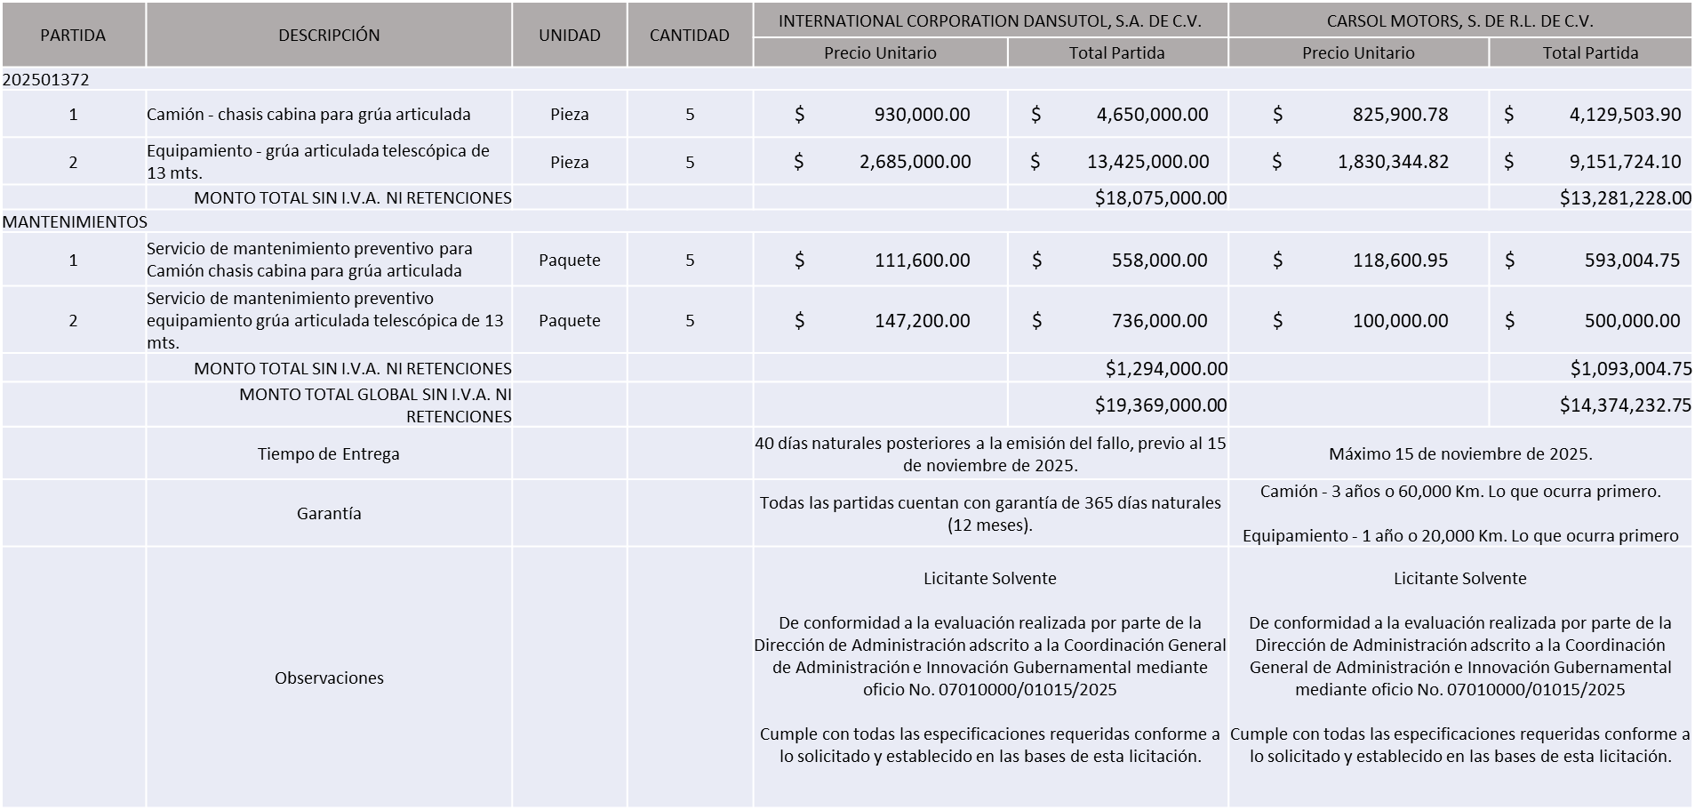
El responsable de la evaluación de las proposiciones:

Nombre | Cargo
José Carlos Villalaz Becerra | Dirección de Administración
Dialhery Díaz González | Coordinadora General de Administración e Innovación Gubernamental

Mediante oficio de análisis técnico número: 07010000/01015/2025

NOTA: De conformidad a la evaluación mediante oficio No. 07010000/01015/2025 emitido por parte de la Dirección de Administración adscrita a la Coordinación General de Administración e Innovación Gubernamental, mismo que refiere que de las 03 propuestas presentadas, 02 cumplen con los requerimientos técnicos, económicos así como los puntos adicionales solicitados en las bases de licitación, por lo que se sugiere dictaminar el fallo a favor del licitante que ofrece la propuesta económica más baja.

Cabe hacer mención que el licitante solicita en su propuesta un anticipo de hasta un 50% del monto total de la Orden de Compra, esto de conformidad al Artículo 78 de la Ley de Compras Gubernamentales, Enajenaciones y Contratación de Servicios del Estado de Jalisco y sus Municipios.

Es importante señalar que referente a la adquisición de los mantenimientos se llevarán a cabo requisiciones enlace por concepto de pago con recurso de origen Municipal con presupuesto de los ejercicios fiscales 2026 y 2027.

En virtud de lo anterior y de acuerdo a los criterios establecidos en bases, al ofertar en mejores condiciones se pone a consideración por parte del área requirente la adjudicación a favor de:

CARSOL MOTORS, S. DE R.L. DE C.V., POR UN MONTO TOTAL SIN I.V.A. NI RETENCIONES DE $ 13,281,228.00

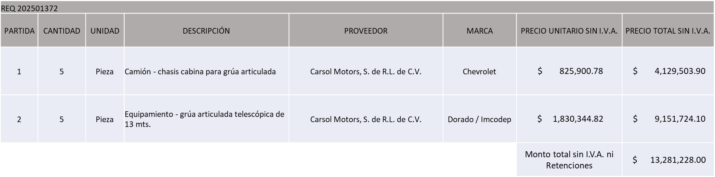

CARSOL MOTORS, S. DE R.L. DE C.V., MANTENIMIENTOS, POR UN MONTO TOTAL MÍNIMO SIN I.V.A. NI RETENCIONES DE $ 437,201.90 Y UN MONTO TOTAL MÁXIMO SIN I.V.A. NI RETENCIONES DE $ 1,093,004.75

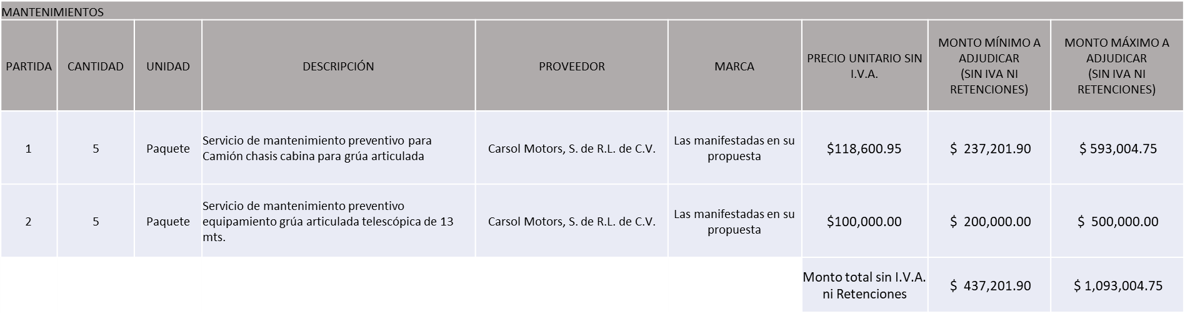

La convocante tendrá 10 días hábiles para emitir la orden de compra / pedido posterior a la emisión del fallo.

El proveedor adjudicado tendrá 5 días hábiles después de la notificación vía correo electrónico por parte de la convocante (por el personal autorizado para este fin) para la recepción firma y entrega de la orden de compra/pedido, previa entrega de garantía correspondiente.

Si el interesado no firma el contrato por causas imputables al mismo, la convocante podrá sin necesidad de un nuevo procedimiento, adjudicar el contrato al licitante que haya obtenido el segundo lugar, siempre que la diferencia en precio con respecto a la proposición inicialmente adjudicada no sea superior a un margen del diez por ciento.

El contrato deberá ser firmado por el representante legal que figure en el acta constitutiva de la empresa o en su defecto cualquier persona que cuente con poder notarial correspondiente.

El área requirente será la responsable de elaborar los trámites administrativos correspondientes para solicitar la elaboración del contrato, así como el seguimiento del trámite de pago correspondiente.

Todo esto con fundamento en lo dispuesto por los artículos 107, 108, 113, 119 y demás relativos del Reglamento de Compras, Enajenaciones y Contratación de Servicios del Municipio de Zapopan, Jalisco

Dialhery Díaz González, representante suplente del Presidente del Comité de Adquisiciones, comenta de conformidad con el artículo 24, fracción VII del Reglamento de Compras, Enajenaciones y Contratación de Servicios del Municipio de Zapopan, Jalisco, se somete a su resolución para su aprobación de fallo por parte de los integrantes del Comité de Adquisiciones a favor del proveedor, CARSOL MOTORS, S. DE R.L. DE C.V., los que estén por la afirmativa, sírvanse manifestarlo levantando su mano.

Aprobado por Unanimidad de votos por parte de los integrantes del Comité presentes

A. Adjudicaciones Directas de acuerdo al Artículo 99, Fracción I del Reglamento de Compras, Enajenaciones y Contratación de Servicios del Municipio de Zapopan Jalisco.

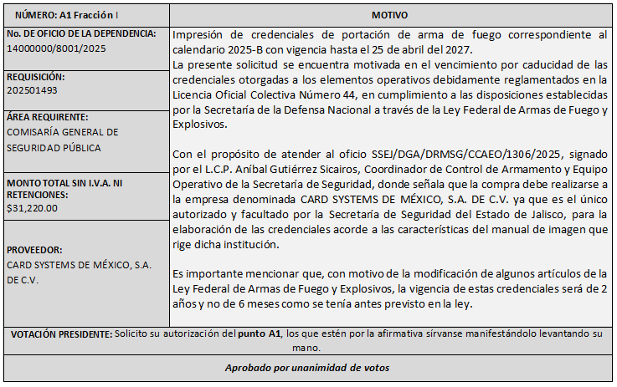

Los asuntos varios de este cuadro pertenecen al inciso 2, punto A, de la agenda de trabajo y que fue
aprobado de conformidad con el artículo 99 fracción I del Reglamento de Compras, Enajenaciones y
Contratación de Servicios del Municipio de Zapopan, Jalisco, por Unanimidad de votos por parte de los integrantes del Comité de Adquisiciones presentes.
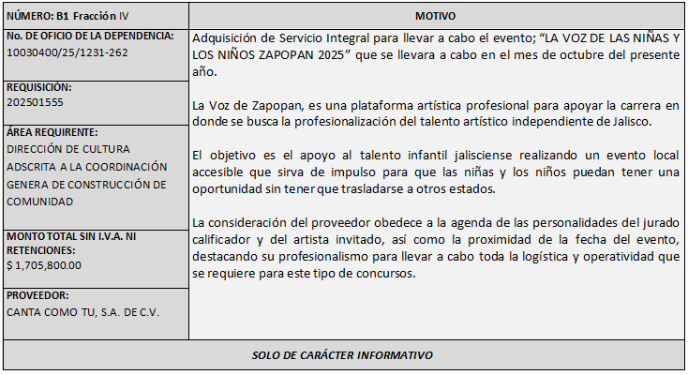
- Adjudicaciones Directas de acuerdo al Artículo 99, Fracción IV del Reglamento de Compras, Enajenaciones y Contratación de Servicios del Municipio de Zapopan Jalisco, se solicita su autorización.

El asunto vario de este cuadro pertenece al inciso 1, punto B, fue informado a los integrantes del
Comité de Adquisiciones presentes, de conformidad con el artículo 99 fracción IV, del Reglamento de
Compras, Enajenaciones y Contratación de Servicios del Municipio de Zapopan, Jalisco.

- Ampliaciones de acuerdo al Artículo 115, del Reglamento de Compras, Enajenaciones y Contratación de Servicios del Municipio de Zapopan Jalisco.

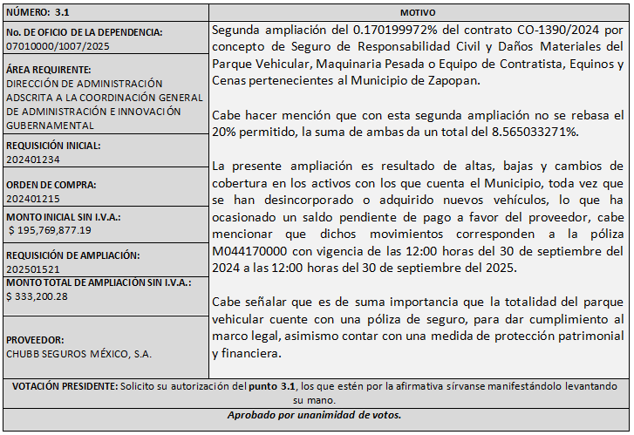

4. Presentación de bases para su aprobación.

Bases de la requisición 202501438 (Local) de la Dirección de Mejoramiento Urbano adscrita a la Coordinación General de Servicios Municipales, donde solicitan: Suministro de herramientas menores para actividades operativas.

Dialhery Diaz González, representante suplente del Presidente del Comité de Adquisiciones, comenta de conformidad con el artículo 24, fracción XII del Reglamento de Compras, Enajenaciones y Contratación de Servicios del Municipio de Zapopan, Jalisco, se somete a su consideración para aprobar las bases de la requisición 202501438, con las cuales habrá de convocarse a licitación pública, los que estén por la afirmativa, sírvanse manifestarlo levantando su mano.

Aprobado por unanimidad de votos por parte de los integrantes del Comité presentes.

Bases de la requisición 202501374 (Local) de la Dirección de Parques y Jardines adscrita a la Coordinación General de Servicios Municipales, donde solicitan: Prendas y equipos de seguridad para actividades operativas.

Dialhery Diaz González, representante suplente del Presidente del Comité de Adquisiciones, comenta de conformidad con el artículo 24, fracción XII del Reglamento de Compras, Enajenaciones y Contratación de Servicios del Municipio de Zapopan, Jalisco, se somete a su consideración para aprobar las bases de la requisición 202501374, con las cuales habrá de convocarse a licitación pública, los que estén por la afirmativa, sírvanse manifestarlo levantando su mano.

Aprobado por unanimidad de votos por parte de los integrantes del Comité presentes.

Bases de la requisición 202501397 (Local) de Dirección de Movilidad y Transporte adscrita a la Coordinación General de Gestión Integral de la Ciudad, donde solicitan: Camionetas doble cabina.

Dialhery Diaz González, representante suplente del Presidente del Comité de Adquisiciones, comenta de conformidad con el artículo 24, fracción XII del Reglamento de Compras, Enajenaciones y Contratación de Servicios del Municipio de Zapopan, Jalisco, Se somete a su consideración para aprobar las bases de la requisición 202501397, con las cuales habrá de convocarse a licitación pública, los que estén por la afirmativa, sírvanse manifestarlo levantando su mano.

Aprobado por unanimidad de votos por parte de los integrantes del Comité presentes.

Bases de la requisición 202501383 (Nacional) de la Dirección de Protección Animal adscrita a la Coordinación General de Infraestructura de Comercios y Servicios Comunitarios, donde solicitan: Adquisición de frutas y verduras para la fauna silvestre que rescata y resguarda la UMA Villa Fantasía.

Dialhery Diaz González, representante suplente del Presidente del Comité de Adquisiciones, comenta de conformidad con el artículo 24, fracción XII del Reglamento de Compras, Enajenaciones y Contratación de Servicios del Municipio de Zapopan, Jalisco, se somete a su consideración para aprobar las bases de la requisición 202501383, con las cuales habrá de convocarse a licitación pública, los que estén por la afirmativa, sírvanse manifestarlo levantando su mano.

Aprobado por unanimidad de votos por parte de los integrantes del Comité presentes.

Bases de la requisición 202501384 (Local) de la Dirección de Protección Animal adscrita a la Coordinación General de Infraestructura de Comercios y Servicios Comunitarios, donde solicitan: Adquisición de alimentos concentrados y cárnicos para la fauna silvestre que rescata y resguarda la UMA Villa Fantasía.

Dialhery Diaz González, representante suplente del Presidente del Comité de Adquisiciones, comenta de conformidad con el artículo 24, fracción XII del Reglamento de Compras, Enajenaciones y Contratación de Servicios del Municipio de Zapopan, Jalisco, Se somete a su consideración para aprobar las bases de la requisición 202501384, con las cuales habrá de convocarse a licitación pública, los que estén por la afirmativa, sírvanse manifestarlo levantando su mano.

Aprobado por unanimidad de votos por parte de los integrantes del Comité presentes.

Bases de las requisiciones 202501538 y 202501551 (Local) de la Dirección de Innovación Gubernamental adscrita a la Coordinación General de Administración e Innovación Gubernamental, donde solicitan: Servicio de instalación, configuración y puesta en marcha de equipos Access Point.

Dialhery Diaz González, representante suplente del Presidente del Comité de Adquisiciones, comenta de conformidad con el artículo 24, fracción XII del Reglamento de Compras, Enajenaciones y Contratación de Servicios del Municipio de Zapopan, Jalisco, Se somete a su consideración para aprobar las bases de las requisiciones 202501538 y 202501551, con las cuales habrá de convocarse a licitación pública, los que estén por la afirmativa, sírvanse manifestarlo levantando su mano.

Aprobado por unanimidad de votos por parte de los integrantes del Comité presentes.

Bases de la requisición 202501510 (Local) de la Dirección de Innovación Gubernamental adscrita a la Coordinación General de Administración e Innovación Gubernamental, donde solicitan: Reestructura tecnológica data center.

Dialhery Diaz González, representante suplente del Presidente del Comité de Adquisiciones, comenta de conformidad con el artículo 24, fracción XII del Reglamento de Compras, Enajenaciones y Contratación de Servicios del Municipio de Zapopan, Jalisco, Se somete a su consideración para aprobar las bases de la requisición 202501510, con las cuales habrá de convocarse a licitación pública, los que estén por la afirmativa, sírvanse manifestarlo levantando su mano.

Aprobado por unanimidad de votos por parte de los integrantes del Comité presentes.

Bases de la requisición 202501419 (Nacional) de la Dirección de Administración adscrita a la Coordinación General de Administración e Innovación Gubernamental, donde solicitan: Adquisición de camión chasis cabina y equipamiento grúa de plataforma.

Dialhery Diaz González, representante suplente del Presidente del Comité de Adquisiciones, comenta de conformidad con el artículo 24, fracción XII del Reglamento de Compras, Enajenaciones y Contratación de Servicios del Municipio de Zapopan, Jalisco, Se somete a su consideración para aprobar las bases de la requisición 202501419, con las cuales habrá de convocarse a licitación pública, los que estén por la afirmativa, sírvanse manifestarlo levantando su mano.

Aprobado por unanimidad de votos por parte de los integrantes del Comité presentes.

Es preciso señalar que se sometió a consideración de los integrantes del Comité de Adquisiciones la decisión si alguna de las bases para procesos de licitación de la presente sesión tenía la necesidad de la presencia de testigos sociales, sin embargo, la respuesta fue negativa, toda vez que no exceden el monto autorizado, ni su complejidad lo amerita.

VI. ASUNTOS VARIOS
- Se da cuenta que se recibió oficio número 14000000/8550/2025, firmado por el Comisario General de Seguridad Pública, Roberto López Macías, con fecha del 25 de Septiembre 2025, manifestando la intención por parte del proveedor Report Now Telecomunicaciones, S.A. de C.V., de solicitar un periodo de prórroga para la entrega de Cuatro Pantallas Inmersivas LED, las cuales le fueron adjudicadas mediante Cuadro número 01.14.2025, en la sesión 14 Ordinaria de fecha 10 de Julio 2025, con número de Requisición 202500915 y número de orden de compra 202500979.

El licitante manifiesta que el motivo del retraso atiende a circunstancias ajenas a su control, las cuales están relacionados a tiempos extendidos de autorización por parte de la aduana en Xiamen, China y por los tiempos de planeación en la logística del embarque y traslado de los bienes en el transporte marítimo.

Cabe hacer mención que se adjunta carta manifiesto por parte de la empresa de Logística en la que se exponen los motivos de retraso de la entrega de los productos.

Solicitan se extienda el tiempo de entrega para suministro e instalación de las cuatro pantallas inmersivas LED, máximo al 28 de Noviembre del año en curso, cuya fecha original de entrega era al 26 de Septiembre de 2025, conforme a lo plasmado en la propuesta técnica del Licitante, así mismo se solicita hacer una extensión de la vigencia del contrato CO-1115/2025 al 31 de Diciembre 2025, esta última para dar solvencia a los trámites administrativos correspondientes.

Lo anterior de conformidad al artículo 24 fracción VIII del Reglamento de Compras, Enajenaciones y Contratación de Servicios del Municipio de Zapopan, Jalisco, se solicita se informe del presente asunto en el próximo Comité de Adquisiciones.
Se solicita la autorización del asunto vario A, los que estén por la afirmativa sírvanse manifestarlo levantando su mano.

Aprobado por unanimidad de votos por parte de los integrantes del Comité presentes.
- Se da cuenta que se recibió oficio con número 060200000/2025/3631, el 18 de septiembre de 2025, suscrito por el Director de Aseo Público, Jairo Israel Balcázar Flores, en el cual anexa carta por parte del proveedor Hasars, S.A. de C.V., donde manifiesta la intención de desistirse del pago correspondiente a la transferencia de 25,241 toneladas de residuos sólidos del proceso en el que fue adjudicado mediante el cuadro 06.03.2025, en la sesión 03 Ordinaria celebrada el día 07 de Febrero 2025, con número de requisición 202500176 y número de orden de compra 202500157.

La cantidad de toneladas restantes resulta de la estimación de estas considerando las contempladas para recibir al mes de diciembre de 2025.

La Dirección de Aseo Público, manifiesta que el motivo de este desistimiento obedece a que el volumen de residuos estimados inicialmente en el proceso de licitación resulto superior al recibido en el relleno sanitario picachos, esto debido a variaciones estacionales en la generación de residuos, así como ajustes operativos implementados durante el ejercicio; el monto correspondiente a tal desistimiento es de $12,970,845.08.
Los integrantes del Comité de Adquisiciones presentes se dan por enterados.
- Se da cuenta que se recibió el 26 de septiembre de 2025 oficio con número 06000000/2025/1405, suscrito por el Coordinador General de Servicios Municipales, Carlos Alejandro Vázquez Ortiz, en el cual solicita la finalización de la orden de compra 202500157 de la cual deriva el contrato CO- 0204/2025, celebrado con el proveedor Hasars, S.A. de C.V., quien se desiste del cobro de 25,241 toneladas restantes resultado de la estimación de considerando las contempladas recibir al mes de diciembre de 2025.

Mencionado lo anterior resulta necesaria la finalización administrativa de tal orden de compra, a fin de liberar los recursos presupuestales comprometidos y permitir la tramitación de una nueva requisición enlace sin el monto desistido y de tal forma garantizar la continuidad del servicio de transferencia durante los meses de Octubre a Diciembre del ejercicio 2025, por un monto de $54,098,208.26 (Cincuenta y cuatro millones noventa y ocho mil doscientos ocho pesos 26/100 M.N.).
Los integrantes del Comité de Adquisiciones presentes se dan por enterados.

- Se da cuenta que se recibió oficio número 05000000/2025/8056-BIS, signado por Adriana Romo López, Tesorera Municipal, mediante el cual informa del oficio número 07000000/2025/0082-A de fecha 26 de septiembre del presente año; a través del cual expone que fue recibido en la Coordinación General de Administración e Innovación Gubernamental, y el oficio Núm. 14000000/08638/2025 proveniente de la Comisaría General de Seguridad Pública, en el cual solicita se realice un análisis presupuestal de la compra realizada a favor de la empresa CRAFT AVIA CENTER S.A.P.I. de C.V., derivada de la licitación con número de requisición 202500752, con número de orden de compra 202500681 y contrato CO-0701/2025; lo anterior, derivado de posibilidad de retrasos en el términos de entrega del bien material de la licitación, así como que dicha compra se encuentra financiada con recurso proveniente del Fondo de Aportaciones para el Fortalecimiento Municipal (FORTAMUN).

En ese sentido, en cuanto a la solicitud efectuada por la Comisaría General de Seguridad Pública, se considera viable la solicitud realizada respecto al cambio de fuente de financiamiento.

Una vez analizados los oficios se considera no realizar una prórroga en este momento en virtud de la vigencia actual del contrato, sin embargo, si es viable el cambio de presupuesto, en virtud de estar en condiciones de realizar las comprobaciones y no afectar las reglas de operación del fondo de Fortalecimiento Municipal, una vez que estemos más cerca de la fecha de vencimiento.
Se solicita la autorización del asunto vario D, los que estén por la afirmativa sírvanse manifestarlo levantando su mano.

Aprobado por unanimidad de votos por parte de los integrantes del Comité presentes.

Dialhery Diaz González, representante suplente del Presidente del Comité de Adquisiciones Municipales, comenta no habiendo más asuntos que tratar y visto lo anterior, se da por concluida la Vigésima Sesión Ordinaria siendo las 11:11 horas del día 03 de octubre del 2025, levantándose la presente acta para constancia y validez de los acuerdos que en ella se tomaron, la cual suscriben los que en ella intervinieron y los que así quisieron hacerlo de conformidad al artículo 26 fracción VII del Reglamento de Compras, Enajenaciones y Contratación de Servicios del Municipio de Zapopan, Jalisco y de conformidad con los artículos 23, 24 y 31 de la Ley de Compras Gubernamentales, Enajenaciones y Contratación de Servicios del Estado de Jalisco y sus Municipios, las consultas, asesorías, análisis, opinión, orientación y resoluciones, que sean emitidas por este Comité, son tomadas exclusivamente con la información, documentación y el dictamen técnico y administrativo que lo sustenten o fundamenten y que son presentados por los servidores públicos a quienes corresponda, por el área requirente y el área convocante, siendo estos los responsables de la revisión, acciones, faltas u omisiones en la información que sea puesta a consideración de este Comité.

Integrantes Vocales con voz y voto

Dialhery Díaz González.
Representante Suplente del Presidente del Comité de Adquisiciones Municipales.
Titular.

José Carlos Villalaz Becerra.
Dirección de Administración.
Titular.

Tania Álvarez Hernández.
Sindicatura.
Suplente.

Carlos Miguel Flores Preciado.
Tesorería Municipal.
Suplente.

Jorge Enrique Taboada Gámez.
Coordinación General de Desarrollo Económico y Combate a la Desigualdad.
Suplente.

Salvador Gutiérrez Urzua.
Dirección de Desarrollo Agropecuario.
Suplente.

Rogelio Alejandro Muñoz Prado.
Representante de la Cámara Nacional de Comercio, Servicios y Turismo de Guadalajara.
Titular.

Bricio Baldemar Rivera Orozco.
Consejo de Cámaras Industriales de Jalisco.
Suplente.

Integrantes Vocales Permanentes con voz

Juan Carlos Razo Martínez.
Contraloría Ciudadana.
Suplente.

Diego Armando Cárdenas Paredes.
Área Jurídica de la Dirección de Adquisiciones.
Titular.

Jorge Urdapilleta Núñez.
Representante de la Fracción del Partido Acción Nacional.
Suplente.

Claudia Elena Álvarez Ortega.
Representante de la Comisión Colegiada y Permanente de Hacienda, Patrimonio y Presupuestos.
Suplente.

Diana Jazmín Campos Miramontes
Representante de la Fracción del Partido Futuro.
Suplente.

Diego Ortega Puga.
Representante de la Fracción del Partido Movimiento de Regeneración Nacional.
Suplente.

Luz Elena Rosete Cortés.
Secretario Técnico y Ejecutivo del Comité de Adquisiciones.
Titular.

